INTEGRASI COLOR MOMENTS DAN GLCM UNTUK IDENTIFIKASI PENYAKIT BUAH KAKAO MENGGUNAKAN KNN
(STUDI KASUS : BALAI PERLINDUNGAN TANAMAN PANGAN DAN HORTIKULTURAL PROVINSI GORONTALO)

Oleh
ALFIN Y. BIMBING
T3116052

SKRIPSI
Untuk memenuhi salah satu syarat ujian
guna memperoleh gelar Sarjana

PROGRAM SARJANA
TEKNIK INFORMATIKA
UNIVERSITAS ICHSAN GORONTALO
GORONTALO
2020

INTEGRASI COLOR MOMENTS DAN GLCM UNTUK IDENTIFIKASI PENYAKIT BUAH KAKAO MENGGUNAKAN KNN
(STUDI KASUS : BALAI PERLINDUNGAN TANAMAN PANGAN DAN HORTIKULTURAL PROVINSI GORONTALO)

Oleh
ALFIN Y. BIMBING
T3116052

SKIRPSI
Untuk memenuhi salah satu syarat ujian
guna memperoleh gelar Sarjana
PROGRAM SARJANA
TEKNIK INFORMATIKA
UNIVERSITAS ICHSAN GORONTALO
GORONTALO
2020

PERSETUJUAN UJUIAN SKRIPSI

INTEGRASI COLOR MOMENTS DAN GLCM UNTUK IDENTIFIKASI PENYAKIT BUAH KAKAO MENGGUNAKAN KNN

Oleh
ALFIN Y. BIMBING
T3116052

SKRIPSI

Untuk memenuhi salah satu syarat ujian guna memperoleh gelar Sarjana Program Studi Teknik Informatika, ini telah disetujui oleh Tim Pembimbing
Gorontalo, 3 Desember 2020

Pembimbing I Penbimbing II

Asmaul Husna, M.Kom Sudirman S. Panna, M.Kom
NIDN.0911108602 NIDN.9909912852

PENGESAHAN SKRIPSI

INTEGRASI COLOR MOMENTS DAN GLCM UNTUK IDENTIFIKASI PENYAKIT BUAH KAKAO MENGGUNAKAN KNN
Oleh
ALFIN Y. BIMBING
T3116052

Di Periksa oleh Panitia Ujian Stara Satu (S1)
Universitas Ichsan Gorontalo

- Ketua Penguji
Haditsah Annur, M.Kom ………………….

- Anggota Penguji
Abd. Rahmat Karim Haba, M.Kom ………………….

- Anggota Penguji
Sunarto Taliki, M.Kom ………………….

- Anggota Penguji
Asmaul Husna, M.Kom ………………….

- Anggota Penguji
Sudirman S. Panna, M.Kom ………………….

PERNYATAAN SKRIPSI

Dengan ini saya menyatakan bahwa :
- Karya tulis ( Skripsi ) saya ini adalah asli dan belum pernah diajukan untuk mendapatkan gelar akademik ( Sarjana ) baik di Universitas Ichsan Gorontalo
maupun di perguruan tinggi lainnya.

- Karya tulis ( Skripsi ) saya ini adalah murni gagasan, rumusan, dan penelitian saya sendiri, tanpa bantuan pihak lain, kecuali dari arahan Tim Pembimbing.

- Dalam karya tulis ( Skripsi ) saya ini tidak terdapat karya atau pendapat yang telah dipublikasi orang lain, kecuali serta tertulis dicantumkan sebagai acauan/ sitasi dalam naska dan dicantumkan pula dalam daftar pustaka.

- Pernyataan isi saya buat dengan sesungguhnya dan apabila dikemudian hari terdapat penyimpangan dan ketidak benaran dalam pernyataan ini, maka saya bersedia menerima sanksi akademik berupa pencabutan gelar yang telah diperoleh karena karya tulis ini serta sanksi lainnya sesuai dengan norma-norma yang berlaku di Universitas Ichsan Gorontalo.

Gorontalo, 3 Desember 2020
Yang Membuat Pernyataan

Alfin Y. Bimbing

ABSTRACT

Indonesia ranks 3rd for the producing and exporting countries of cocoa pods in the world. The good and bad of cocoa pods greatly affect the quality of the cocoa beans. One of the factors to determine the quality of cocoa beans is whether or not there are diseases produced by pests that attack the cocoa pods. The data collected from the research is data from observations that researchers have done from the Gorontalo Province Food and Horticultural Protection Agency (BPTPH). According to the Gorontalo Province BPTPH, the most common cacao pods are rotting pods (Phytophthora) and fungi (Colletotrichum Gloeosporiodies). The data consisted of 120 images and 3 objects with a file format, with training data = 90, namely Rot Fruit data = 30, Mushroom Fruit data = 30 and Normal Fruit Data = 30, Data Testing = 30.Based on the formulation of the problem, the objectives of this study were Knowing the results of COLOR MOMENTS INTEGRATION AND GLCM FOR IDENTIFICATION OF CACAO FRUIT DISEASES USING KNN in the accuracy level, it can be concluded that in the K-NN model experiment, with the number of K = 3, and the direction of GLCM = 0o, with a distance of = 3, then get the value The highest accuracy is = 75%, with training data = 90, namely Rot Fruit data = 30, Mushroom Fruit data = 30 and Normal Fruit Data = 30, Testing data = 16., while with the number of K = 7, and GLCM Direction = 0o , with distance = 5, then get the highest accuracy value of = 93.33%,

Keywords: Disease Detection, Cocoa Pods, Color Moments, Gray Level Co-Occurrence Matrix, K-Nearest Neighbor

ABSTRAK

Indonesia menempati urutan ke 3 untuk negara penghasil dan pengekspor buah kakao di dunia. Baik dan buruknya buah kakao sangat mempengaruhi kualitas dari biji kakao. Salah satu faktor untuk mnegetahui kualitas dari biji kakao adalah ada tidaknya penyakit yang dihasilkan oleh hama yang menyerang tanaman buah kakao. Data yang dikumpulkan dari penelitian adalah data hasil observasi yang sudah peleliti lakukan dari Balai Perlindungan Tanaman Pangan dan Hortikultural Provinsi Gorontalo (BPTPH). Menurut BPTPH Provinsi Gorontalo penyakit buah kakao yang sering ditemukan adalah Busuk buah (Phytophthora), dan Jamur (Colletotrichum Gloeosporiodies). Data terdiri 120 citra dan 3 objek dengan format file, dengan data training = 90, yaitu data Buah Busuk = 30, data Buah Jamur = 30 dan Data Buah Normal = 30, Data Testing = 30. Berdasarkan rumusan masalah, maka tujuan penelitian ini yaitu Mengetahui hasil INTEGRASI COLOR MOMENTS DAN GLCM UNTUK IDENTIFIKASI PENYAKIT BUAH KAKAO MENGGUNAKAN KNN dalam tingkat akurasi maka dapat ditarik suatu kesimpulan bahwa Pada percobaan model K-NN, dengan jumlah K = 7, dan Arah GLCM = 0º, dengan jarak = 5, maka mendapatkan nilai akurasi tertinggi Sebesar = 93,33%,

Kata Kunci : Deteksi Penyakit, Buaha Kakao, Color Moments, Gray Level Co-Occurrence Matrix, K-Nearest Neighbor

KATA PENGANTAR

بِسْــــــــــــــــــمِ اللهِ الرَّحْمَنِ الرَّحِيْمِ
Assalamualaikum warahmatullahi wabarakatuh.
Alhamdulillah, penulis dapat menyelesaikan skripsi ini dengan judul “INTEGRASI COLOR MOMENTS DAN GLCM UNTUK IDENTIFIKASI PENYAKIT BUAH KAKAO MENGGUNAKAN KNN”, untuk memenuhi salah satu syarat penyusunan Skripsi Program Studi Teknik Informatika Fakultas Ilmu Komputer Uiniversitas Ichsan Gorontalo.
Penulis menyadari sepenuhnya bahwa Skripsi ini tidak mungkin terwujud tanpa bantuan dan dorongan dari berbagai pihak, baik bantuan moril maupun materil. Untuk itu, dengan segala keikhlasan dan kerendahan hati, penulis mengucapkan banyak terima kasih dan penghargaan yang setinggi-tingginya kepada:
- Bapak Muhamad Ichsan Gaffar, SE, M.Ak, Selaku Ketua Yayasan Pengembangan Ilmu Pengetahuan dan Teknologi (YPIPT) Ichsan Gorontalo.
- Bapak Abdul Gaffar Latjokke, M.Si, Selaku Rektor Universitas Ichsan Gorontalo.
- Ibu Zohrahayaty, S.Kom, M.Kom, selaku Dekan Fakultas Ilmu Komputer Universitas Ichsan Gorontalo.
- Bapak Sudirman S. Panna M.Kom, selaku Wakil Dekan I Bidang Akademik Fakultas Ilmu Komputer Universitas Ichsan Gorontalo dan selaku Pembimbing II yang telah membimbing penulis selama mengerjakan Usulan Penelitian dan Skripsi
- Ibu Irma Surya Kumala Idris, M.Kom, selaku Wakil Dekan II Bidang Administrasi Umum dan Keuangan Fakultas Ilmu Komputer Universitas Ichsan Gorontalo.
- Bapak Sudirman Melangi, M.Kom, selaku Wakil Dekan III Bidang Kemahasiswaan Fakultas Ilmu Komputer Universitas Ichsan Gorontalo.
- Bapak Irfan A. Salihi, S.Kom, M.Kom, selaku Ketua Jurusan Teknik Informatika Fakultas Ilmu Komputer Universitas Ichsan Gorontalo.
- Asmaul Husna, M.Kom, selaku Pembimbing I yang telah membimbing penulis selama mengerjakan Usulan Penelitian dan Skripsi
- Bapak dan Ibu Dosen Universitas Ichsan Gorontalo yang telah mendidik dan mengajarkan disiplin ilmu kepada penulis.
- Kepada orang tua saya tercinta, atas segala kasih sayang, jerih payah dan doa restunya dalam membesarkan dan mendidik penulis.
- Rekan-rekan seperjuangan yang telah telah banyak memberikan bantuan dan dukungan moril yang sangat besar kepada penulis.
- Kepada semua pihak yang ikut membantu dalam penyelesaian proposal ini yang tak sempat penulis sebutkan satu-persatu.
Semoga Allah SWT melimpahkan balasan atas jasa-jasa mereka kepada kami. Penulis menyadari bahwa sepenuhnya bahawa apa yang telah dicapai masih jauh dari kata kesempurnaan dan masih banyak terdapat kekurangan. Oleh karena itu, penulis sangat mengharapkan adanya kritik dan saran yang konstruktif. Akhirnya penulis berharap semoga hasil yang telah dicapai ini dapat bermanfaat bagi kita semua, Aamiin.
Gorontalo, 3 Desember 2020

Penulis

DAFTAR ISI

HALAMAN JUDUL i
PERSETUJUAN SKRIPSI ii
PENGESAHAN SKRIPSI iii
PERNYATAAN SKRIPSI iv
ABSTRACT v
ABSTRAK vi
KATA PENGANTAR vii
DAFTAR ISI ix
DAFTAR GAMBAR xii
DAFTAR TABEL xiiii
BAB I PENDAHULUAN 1
1. 1. Latar Belakang 1
1. 2. Identifikasi Masalah 3
1. 3. Rumusan Masalah 4
1. 4. Tujuan Penelitian 4
1. 5. Manfaat Penelitian 4
1. 5. 1. Manfaat Teoritis 4
1. 5. 2. Manfaat Praktis 4
BAB II LANDASAN TEORI 5
2. 1. Tinjauan Studi 5
2. 2. Tujuan Pustaka 11
- Penyakit Buah Kakao 11
- Jenis-Jenis Penyakit Buah Kakao 11
2.2.2. 1. Busuk Buah (Phytophthora) 11
2.2.2. 2. Jamur (Colletotrichum Gloeosporiodies) 12
- Pengolahan Citra 13
- Color Moment 14
- Proses Grayscale 15
- GLCM (Gray Level Co-occurrence Matrix) 15
- KNN(K-Nears Neighbor) 17
2. 3. Kerangka Pikir 18
BAB III METODE PENELITIAN 19
3. 1. Jenis, Metode, Subjek, Objek, Waktu Dan Lokasi Penelitian 19
3. 2. Pengumpulan Data 20
3. 3. Pemodelan 20
    - Pra Pengolahan 21
    - Ektraksi Ciri 21
    - Data Training 21
    - Data Testing 21
    - Training Menggunakan KNN 21
    - Model 22
    - Hasil Klasifikasi 22
    - Evaluasi 22
BAB IV HASIL PENELITIAN 23
4.1 Hasil Pengumpulan Data 23
4.2 Hasil Pemodelan 25
4.2.1. Pra Pengolahan 25
4.2.2. Ekstraksi Fitur 29
4.2.3 Klasifikasi 34
4.3 Evaluasi 45
4.3.1. Confusion Matrix 45
BAB V PEMBAHASAN 46
5.1 Pembahasan Model 46
BAB VI PENUTUP 49
6.1 Kesimpulan 49
6.2 Saran 49
DAFTAR PUSTAKA 50
KODE PROGRAM 52
RIWAYAT HIDUP 64
LAMPIRAN 65

DAFTAR GAMBAR

Gambar 2.1 (Phytophthora) 10
Gambar 2.2 (Colletotrichum Gloeosporiodies) 11
Gambar 2.4 (Grayscale) 14
Gambar 2.5 (Penerapan KNN) 17
Gambar 3.1 (Tahapan Penelitian) 19
Gambar 3.2 (Pemodelan) 20
Gambar 5.1 (Tampilan Sistem) 47
Gambar 5.2 (Tampilan Hasil Akhir) 48

DAFTAR TABEL

Tabel 2.1 (Tinjauan Studi) 5
Tabel 4.1 (Pengumpulan Data Set) 23
Tabel 4.2 (Perubahan Citra Asli Menjadi Grayscale 26
Tabel 4.3 (Proses Normalisasi Citra) 27
Tabel 4.4 (Hasil Segmentasi Otsu) 28
Tabel 4.5 (Nilais Dari Suatu Citra) 29
Tabel 4.6 (Matrix GLCM) 29
Tabel 4.7 (Matrix Ternormalisasi) 30
Tabel 4.8 (Nilai RGB) 31
Tabel 4.9 (Data Training) 35
Tabel 4.10 (Perbandingan Nilai Training) 38
Tabel 4.11(Hasil Perhitungan Data Training ke Data Testing) 40
Tabel 4.12 (Hasil Jumlah K Yang Sesuai Data) 41
Tabel 4.13 (Data Testing) 42
Tabel 4.14 (Hasil Perhitungan dari 30 Data Testing) 45

BAB I
PENDAHULUAN

Latar Belakang
Indonesia menempati urutan ke 3 untuk negara penghasil dan pengekspor buah kakao di dunia. Baik dan buruknya buah kakao sangat mempengaruhi kualitas dari biji kakao. Salah satu faktor untuk mnegetahui kualitas dari biji kakao adalah ada tidaknya penyakit yang dihasilkan oleh hama yang menyerang tanaman buah kakao. Tanaman kakao atau yang biasa disebut coklat merupakan tanaman perkebunan yang tumbuh di lahan kering. Namun, dalam budidayanya petani kakao seringkali menghadapi masalah yang dapat menyebabkan penurunan hasil produksi kakao.
Dengan semakin berkembangnya industri pengolahan coklat di Indonesia maka kebutuhan akan kakao akan semakin meningkat pula. Namun, salah satu kendala penting dalam upaya peningkatan produksi buah kakao adalah gangguan penyakit yang dikelompokkan menjadi dua, yaitu gangguan yang disebabkan oleh busuknya buah dan jamur. Penyakit pada tumbuhan kakao bisa dilihat dari perubahan warnah dan tektur buah. Namun tidak semua orang dapat mengetahui tentang penyakit tersebut. Hanya tenaga ahli yang mengetahuinya. Namun, Selama ini pengecekan penyakit pada kakao masih dilakukan secara manual dengan hanya mengandalkan tenaga ahli, terkadang akan menjadi masalah ketika tenaga ahli tidak berada di ladang tersebut sehingga tanaman kakao yang terkena penyakit tidak dapat dicegah. [1].
Dalam pembudidayaan buah kakao seringkali mendapatkan masalah yang menyebabkan menurunya hasil produksi buah kakao, yang di sebabkan oleh penyakit dan hama yang menyebabkan busuknya buah kakao sehingga menurunya hasil produksi buah kakao tersebut [2]. Menurut Balai Perlindungan Tanaman Pangan dan Hortikultural (BPTPH) Provinsi Gorontalo penyakit buah kakao yang sering ditemukan
di Gorontalo adalah Busuk buah (Phytophthora), dan Jamur (Colletotrichum Gloeosporiodies).
Maka dari sebab itu dibutuhkan suatu sistem yang bisa mengidentifikasi penyakit pada buah kakao agar dapat memudahkan industri dalam membudidayakan buah kakao dan dapat mempengaruhi hasil produksi. Teknologi yang digunakan adalah pengolahan citra atau image processing yang mempelajari teknik-teknik mengolah cintra atau gambar.
Pada tahun 2016 Gede Hari Yogiswara, Rita Magdalena,Hilman Fauzi pernah meneliti Identifikasi Jenis Penyakit Pada Kakao Dengan Pengolahan Citra Digital Dan K-Nearest Neighbor. Berdasarkan hasil pengujian secara keseluruhan, dapat disimpulkan bahwa sistem dapat mengidentifikasi jenis penyakit pada kakao. Hasil akurasi tertinggi sebesar 86,67% [1].
Intan Permata Sari, Bambang Hidayat dan Ratri Dwi Atmaja dari universitas Telkom pada tahun 2016 melakukan penelitian tentang Perancangan dan Simulasi Deteksi Penyakit Tanaman Jagung Berbasis Pengolahan Citra Digital Menggunakan Metode Color Moments dan GLCM dan mendapatkan tingkat akurasi sebesar 89,375% [4].
Pada tahun 2018, Syahfrizal Lubis dari Universitas Sumatera Utara melakukan penelitian Identifikasi Penyakit Pada Buah Kakao Menggunakan Hue Saturation Value Dan Moment Invariant Dengan Algoritma Backpropagation, mendaptakan tingkat akurasi 89,2% [2].
Color Moments dapat menempatkan informasi warna citra menjadi beberapa nilai pada gambar tersebut. Ekstraksi warna ini tidak memerlukan kualitas ada tahapan pra proses karena Color Moments hanya menyimpan fitur dominan pada distribusi warna didalam database [5]. Berdasarkan paparan penelitian diatas, di dapatkan bahwa metode Gray Level Cooccurrence Matrix (GLCM) menunjukkan nilai akurasi yang tinggi. Maka sebab itu tingkat akurasi yang di hasilkan adalah pasti meskipun ukuran gambar berubah. Metode Gray Level Co-occurrence Matrix (GLCM) juga merupakan metode yang telah terbukti menjadi descriptor tekstur yang efektif serta memiliki akurasi dan waktu komputasi yang lebih baik dari metode ekstraksi tekstur lainnya [6].
Penelitian dengan menggunakan metode algoritma K-nearest neighbor atau KNN telah banyak dilakukan oleh peneliti-peneliti sebelumnya diantaranya, k-nearest neighbor adalah teknik yang sangat sederhana, efisien dan efektif dalam bidang pengenalan pola, kategori teks dan pengolahan objek, karena kesederhanaan pengolahannya serta mampu melakukan training data dalam jumlah yang besar [7].
Berdasarkan paparan di atas, penulis akan menggunakan color moment untuk fitur ektraksi warna buah kakao dan GLCM untuk fitur ekstraksi tekstur penyakit buah kakao sedangkan untuk metode recognisinya menggunakan KNN untuk mengklasifikasi citra yang telah di ubah menjadi matriks dua dimensi.

Identifikasi Masalah
Tanaman kakao atau yang biasa disebut coklat merupakan tanaman perkebunan yang tumbuh di lahan kering. Namun, dalam budidayanya petani kakao seringkali menghadapi masalah yang dapat menyebabkan penurunan hasil produksi kakao. Dengan semakin berkembangnya industri pengolahan pangan di Indonesia maka kebutuhan akan kakao akan semakin meningkat pula. Namun, salah satu kendala penting dalam upaya peningkatan produksi jagung adalah gangguan penyakit yang dikelompokkan menjadi dua, yaitu gangguan yang disebabkan oleh Busuknya buah dan jamur. Penyakit pada tumbuhan kakao bisa dilihat dari perubahan warnah dan tektur buah. Namun tidak semua manusia dapat mengetahui tentang penyakit tersebut. Hanya petani yang mengetahuinya. Namun, Selama ini pengecekan penyakit pada kakao masih dilakukan secara manual dengan hanya mengandalkan tenaga ahli, terkadang akan menjadi masalah ketika tenaga ahli tidak berada di ladang tersebut sehingga tanaman kakao yang terkena penyakit tidak dapat dicegah.

Rumusan Masalah
Bagaimana kinerja dan efektifitas Integrasi Color Momonet dan GLCM untuk identifikasi penyakit pada buah kakao?

Tujuan Penelitian
Untuk mengetahui kinerja dan efektifitas Integrasi Color Moment dan GLCM dalam identifikasi penyakit pada buah kakao.

Manfaat Penelitian

Manfaat Teoritis
Manfaat teoritis dalam penelitian ini adalah:
- Di harapkan Penelitian ini bisa menambah ilmu pengetahun di bidang sistem komputer khususnya untuk Computer Vision yang dapat mengidentifikasi penyakit pada buah kakao.
- Bisa membantu industri dalam membudidayakan buah kakao dan mengenali jenis-jenis penyakit ada pada buah kakao.

Manfaat Praktis
Manfaat penelitian integrasi Color Moment dan GLCM untuk identifikasi penyakit buah kakao dengan menggunakan metode KNN ini dapat digunakan sebagai sistem yang bisa mengambil keputusan bahwa buah kakao tersebut terkena penyakit berdasarkan citra atau gambar.
BAB II
LANDASAN TEORI

Tinjauan Studi
Tabel 2.1: Tinjauan Studi

NO | PENELITI | JUDUL | TAHUN | METODE | HASIL AKURASI
1. | Gede Hari Yogiswara, Rita Magdalena,Hilman Fauzi | Identifikasi Jenis Penyakit Pada Kakao | 2016 | Pengolahan Citra Digital Dan K-Nearest Neighbor | Sistem identifikasi jenis penyakit pada buah kakao menggunakan metode ekstraksi ciri PCA dan metode klasifikasi k-NN, Menggunakan ukuran citra normalisasi sangat berpengaruh terhadap akurasi sistem dan yang paling ideal untuk digunakan adalah 128 x 64 piksel. Pada proses

NO | PENELITI | JUDUL | TAHUN | METODE | HASIL AKURASI
 |  |  |  |  | klasifikasi dengan k-NN, jenis metode distance yang menghasilkan akurasi tertinggi adalah metode Cityblock dengan k = 1 yang memberikan akurasi sebesar 86,67%.
2. | Intan Permata Sari, Bambang Hidayat dan Ratri Dwi Atmaja | Perancangan dan Simulasi Deteksi Penyakit Tanaman Jagung Berbasis Pengolahan Citra Digital Menggunakan Metode Color Moments dan GLCM | 2016 | Pengolahan Citra Digital Menggunakan Metode Color Moments dan GLCM | Metode ekstraksi ciri yang digunakan adalah Color Moment sebagai ekstraksi ciri warna dan GLCM (Gray-Level CooOccurrence Matrix). Metode klasifikasi pada sistem ini menggunakan KNN (K Nearest
NO | PENELITI | JUDUL | TAHUN | METODE | HASIL AKURASI
 |  |  |  |  | Neighbor)dengan cara melakukan klasifikasi pada sistem ini berdasarkan data pembelajaran yang jaraknya paling dekat dengan objek tersebut. Klasifikasi pada sistem ini terdiri dari 4 kelas, yaitu netral (tidak berpenyakit), penyakit hawar daun, penyakit bercak daun, dan penyakit karat daun pada daun tanaman jagung. Sistem ini sudah mampu mendeteksi penyakit daun tanaman jagung
NO | PENELITI | JUDUL | TAHUN | METODE | HASIL AKURASI
 |  |  |  |  | berdasarkan gejala-gejala yang terdapat pada daun tanaman jagung tersebut dengan tingkat akurasi sistem terbaik, yaitu 89,375% dengan menggunakan Euclidean Distance dimana nilai k adalah 1
3. | Syahfrizal Lubis | penelitian Identifikasi Penyakit Pada Buah Kakao Menggunakan Hue Saturation Value Dan Moment Invariant Dengan Algoritma Backpropagation | 2018 | Hue Saturation Value Dan Moment Invariant Dengan Algoritma Backpropagation | Pada penelitian ini metode yang digunakan adalah backpropagation. Citra buah kakao digunakan sebagai masukkan untuk proses pengolahan citra. Cara kerja sistem ini adalah membandingkan sampel buah
NO | PENELITI | JUDUL | TAHUN | METODE | HASIL AKURASI
 |  |  |  |  | kakao yang akan diteliti dengan referensi yang ada pada database. Tahapan-tahapan yang dilakukan sebelum identifikasi yaitu proses pengolahan citra, deteksi warna menggunakan hue saturation value (HSV), jenis penyakit pada buah kakao dengan akurasi 92,2%.

Tujuan Pustaka
- Penyakit Buah Kakao
Penyakit buah kakao adalah salah satu kendala utama dalam budidayakan buah kakao karena merupakan faktor pembatas produksi yang penting. Penyakit ini menyerang semua bagian tanaman terutama pada buah muda dan buah matang. Pengendalian penyakit hasilnya belum sesuai harapan karena dilakukan secara satu-persatu dan tidak menggunakan semua komponen pengendalian yang tersedia. Besarnya kerugian akibat penyakit busuk buah kakao disebabkan oleh kompleksnya penyakit buah kakao tersebut [8].
- Jenis-Jenis Penyakit Buah Kakao
2.2.2. 1. Busuk Buah (Phytophthora)
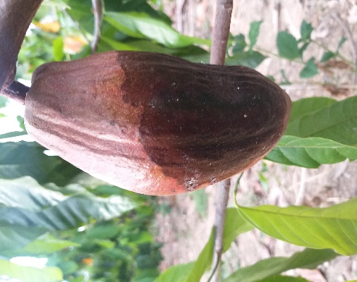
Menurut Rosmana Penyakit busuk buah Phytophthora merupakan salah satu penyakit utama yang dapat mempengaruhi sistim produksi kakao di dunia. Penyakit ini dapat menyebabkan kehilangan hasil mencapai 90% terutama pada musim hujan atau musim kemarau pada lahan dengan populasi semut yang banyak. Gejala serangan Phytophthora pada buah kakao telah diketahui bahwa adanya busuk pada bagian bawah atau pangkal buah yang akan menyebar keseluruh buah dalam kondisi yang mendukung, akan tetapi gejala juga dapat terjadi pada daunnya [9].
Gambar 2.1: Phytophthora
2.2.2. 2. Jamur (Colletotrichum Gloeosporiodies)
Biasanya Colletotrichum Gloesporioides memiliki miselium septa, tidak berwarna, gelap ketika tua. Miselium membentuk masa sel berdinding tebal dengan bentuk seperti badan buah, yang disebut acervuli. Biasanya acervuli ini berada dalam jaringan inang tepat di bawah sel epidermis, jamur ini juga mempunyai konidia yang berbentuk pendek lonjong dan berwarnah sedangkan konidiofor pendek dan di antara keduanya dihasilkan mirip rambut berwarna hitam. Bercak antraknosa pada buah umumnya berwarna hitam dengan marjin pucat. Daerah yang terkena akan melebar dan menjadi cekung dan bergabung membentuk bercak yang besar. Pada proses pematangan buah, gejala ini membentuk bercak kecil yang banyak dan berwarna gelap dan akan membentuk lingkaran yang membesar, menyatu dan menjadi cekung. Meskipun penyakit ini biasanya muncul padaproses pematangan buah, kadang-kadang [10].

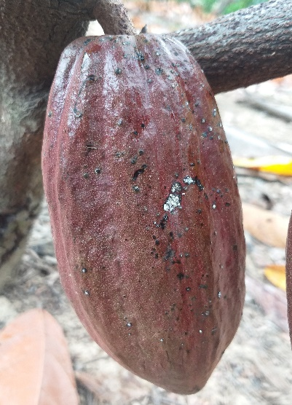
Gambar 2.2: Colletotrichum Gloeosporiodies

- Pengolahan Citra
Pengolahan Citra bertujuan memperbaiki kualitas citra agar mudah dimengerti oleh manusia atau mesin. Teknik-teknik pengolahan citra mentransformasikan citra menjadi citra lain. Jadi, masukannya adalah citra dan keluarannya juga citra, namun citra keluaran mempunyai kualitas lebih baik daripada citra masuk [11]. Pengolahan citra digital adalah pemrosesan citra, khususnya dengan menggunakan komputer sehingga citra itu kualitasnya menjadi lebih baik dan menghasilkan informasi nilai untuk tiap-tiap warnanya. Pengolahan citra dapat didefinisikan dengan pengertian computer vision yang dikaitkan dengan perolehan citra, pemrosesan, klasifikasi, penganan, dan pencakupan keseluruhan, pengambilan keputusan yang diikuti pengidentifikasian citra [12].
- Segmentasi warna normalisasi RGB
Segmentasi warna,ada bermacam-macam model warna. Model RGB (Red Green Blue) merupakan model yang banyak digunakan, salah satunya adalah monitor. Pada model ini untuk merepresentasikan gambar menggunakan 3 buah komponen warna tersebut. Selainmodel RGB terdapat juga model normalisasi RGB dimana model ini terdapat 3 komponen yaitu, r, g, byang merepresentasikan prosentase dari sebuah piksel pada citra digital [5][8]. Nilai-nilai tersebut mengikuti persamaan-persamaan dibawah ini.

$$r= \frac{R}{R+G+B} , g=\frac{G}{R+G+B} , b=\frac{B}{R+G+B}$$
(1)
sehingga : r+ g + b = 1 (2)

- Color Moment
Proses deteksi warna ini adalah salah satu cara untuk mengenali citra dari warna yang dimiliki setiap citra. Pada Metode Color Moment proses ekstraksi dilakukan dengan cara menghitung moments yang memberikan pengukuran kesamaan warna antar gambar. Ruang warna yang digunakan adalah RGB, yaitu Red, Green, Blue. Hasil ekstraksi ciri warna dengan color moments merepresentasikan penyebaran warna ke dalam sembilan elemen ciri yang terdiri atas tiga moments utama pada distribusi warna citra, yaitu means, standard deviation, dan skewness untuk masing-masing komponen warna RGB. Rumus yang digunakan untuk menghitung tiga elemen tersebut untuk setiap warna RGB yang dipakai adalah sebagai berikut: [14].
- Mean :
(4)
$$μ_{c}= \frac{1}{MN}\sum_{i-1}^{M}{\sum_{j-1}^{N}{P_{i}^{c}}}$$
dimana $μ$ adalah momen, c adalah komponen warna , $P_{i}^{c}$ adalah nilai pixel (i,j) pada komponen warna c, M adalah tinggi citra, dan N adalah lebar citra
- Standar Deviasi :
$$σ_{c}= \left[\frac{1}{MN} \sum_{i-1}^{M}{\sum_{j-1}^{N}{{(P_{i}^{c}- μ_{c})}^{2}}}\right]$$
(5)
Dimana $μ$ adalah standar deviasi, c adalah komponen warna, $P_{i}^{c}$ adalah nilai pixel (i,j) pada komponen warna c, M adalah tinggi citra, N adalah lebar citra, dan $μ_{c}$ adalah nilai mean pada komponen warna 3.
- Skewness :
(6)
$$θ_{c}= \left[\frac{1}{MN} \sum_{i-1}^{M}{\sum_{j-1}^{N}{{(P_{i}^{c}- μ_{c})}^{3}}}\right]$$
Dimana $θ$ adal ah standar deviasi, c adalah komponen warna, $P_{i}^{c}$ adalah nilai pixel (i,j) pada komponen warna c, M adalah tinggi citra, N adalah lebar citra, dan $μ_{c}$adalah nilai mean pada komponen warna c.
- Proses Grayscale
Proses grayscale adalah proses dimana citra input yang terdiri dari tiga layer warna RGB dirubah hanya menjadi satu layer, dimana layer tersebut menyatakan tingkat keabuan disetiap titik pada citra. Proses ini diperlukan karena pada proses ekstraksi ciri GLCM memerlukan citra grayscale sebagai input-nya. Proses perubahan ini dilakukan dengan melakukan penjumlahan komponen RGB yang telah diberikan bobot masing-masing [3].
Grayscale
Gambar Asli

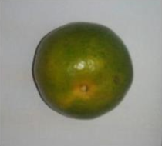
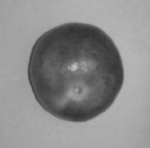

Gambar 2.4: Grayscale [15]

- GLCM (Gray Level Co-occurrence Matrix)
Gray Level Co-occurrence Matrix (GLCM) adalah suatu metode yang digunakan untuk analisis tekstur/ekstraksi ciri. GLCM merupakan suatu matriks yang menggambarkan frekuensi munculnya pasangan dua piksel dengan intensitas tertentu dalam jarak dan arah tertentu dalam citra [6]. Tahapan yang dilakukan pada perhitungan GLCM adalah sebagai berikut:
- Pembentukan matriks awal GLCM dari pasangan dua piksel yang berjajar sesuai dengan arah 0°, 45°, 90° atau 135°.
- Membentuk matriks yang simetris dengan menjumlahkan matriks awal GLCM dengan nilai transposnya.
- Menormalisasi matriks GLCM dengan membagi setiap elemen matriks dengan jumlah pasangan piksel.
- Ekstraksi ciri, yaitu :
$$Contrast= \sum_{i1}{\sum_{i2}{{(i1-i2)}^{2} p(i_{1},i_{2})}}$$
(7)
Contrast digunakan untuk mengukur frekuensi spasial dari citra dan perbedaan momen GLCM. Contrast merupakan ukuran keberadaan variasi atas keabuan pixel citra dihitung.

$$Homogeneity= \sum_{i1}{\sum_{i2}{\frac{p(i_{1}, i_{2})}{1+ \left|i_{1}- i_{2}\right|}}}$$
(8)

Homogeneity adalah kesamaan (similarity) dari coocurrence matrix dan diagonal matrix.

$$Energy= \sum_{i1}{\sum_{i2}{p^{2} (i_{1}, i_{2})}}$$
(9)
Energy adalah pengukuran intensitas keseragaman piksel. Sebuah keadaan homogen mengandung hanya sedikit gray level tetapi memiliki nilai piksel Pij yang tinggi, oleh karena itu jumlah dari pangkat Pij akan tinggi.

$$Entropy= - \sum_{i1}{\sum_{i2}{p\left(i_{1}, i_{2}\right)\log{p(i_{1}, i_{2})}}}$$
(10)
Entropy adalah mengukur heterogenitas dan berkorelasi dengan standar deviasi. Penghitungan Entrophy

- KNN (K-nears Neighbor)
Algoritma K-Nearest Neighbor (KNN) adalah sebuah metode untuk melakukan klasifikasi terhadap objek berdasarkan data pembelajaran yang jaraknya paling dekat dengan objek tersebut. Data pembelajaran diproyeksikan ke ruang berdimensi banyak, dimana masingmasing dimensi merepresentasikan fitur dari data. Ruang ini dibagi menjadi bagian-bagian berdasarkan klasifikasi data pembelajaran. Sebuah titik pada ruang ini ditandai kelas c jika kelas c merupakan klasifikasi yang paling banyak ditemui pada k buah tetangga terdekat titk tersebut. Dekat atau jauhnya tetangga biasanya dihitung berdasarkan jarak Euclidean dengan rumus seperti pada persaman [16].

$$Distance= \sqrt{\sum_{i=1}^{n}{{(X_{training}^{i}- X_{testing})}^{2}}}$$

(11)

Yaitu:
$X_{training}^{i}$ : Data training ke-i
$X_{testing}$ : Data testing
$i$ : Record (baris) ke-I dari table
$n$ : Jumalah data training

Penerapan Metode K-Nearest Neighbor. Adapun penerapan metode K-NN melalui beberapa langkah [17]:

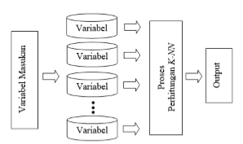
Gambar 2.5: Penerapan KNN [16]

- Tentukan parameter k
- Hitung jarak antara data yang akan dievaluasi dengan semua pelatihan
- Urutkan jarak yang terbentuk (urut naik)
- Tentukan jarak terdekat sampai urutan k
- Pasangkan kelas yang bersesuaian
- Cari jumlah kelas dari tetangga yang terdekat dan tetapkan kelas tersebut sebagai kelas data yang akan dievaluasi.

Kerangka Pikir

MASALAH
Bagaimna kinerja dan efektifitas Integrasi Color Momonet dan GLCM untuk identifikasi penyakit pada buah kakao?

PEMODELAN/ABSTRAK

Observasi
BPTPH Prov. Gorontalo

Color Moment & GLCM
Confucion Matrix
5
Evaluasi
Klasifikasi
KNN
Ekstraksi Fitur
3
2
Pra Pengolahan
Histogram Equalization
1
Pengumpulan Data
4

TUJUAN

Untuk mengetahui kinerja dan efektifitas Integrsi Color Moment dan GLCM dalam identifikasi penyakit pada buah kakao.

BAB III
METODE PENELITIAN

Jenis, Metode, Subjek, Objek, Waktu Dan Lokasi Penelitian
Dilihat dari tingkat penerapannya maka penelitian ini merupakan penelitian terapan. Dipandang dari jenis data yang diperoleh maka penelitian ini merupakan penelitian kuantitatif. Dipandang dari perlakuan terhadap data maka penelitian konfirmatori. Penelitian ini menggunakan metode penelitian eksperimen dengan demikian jenis penelitian ini adalah eksperimental.
Subjek penelitian ini adalah Klasifikasi pada objek citra pada buah kakao. Penelitian ini dimulai dari September 2019 sampai Desember 2019.
PEMODELAN KLASIFIKASI PENYAKIT BUAH KAKAO
PENGUMPULAN DATA
Dataset
Dataset
Pra Pengolahan

Ekstraksi Ciri

KNN
EVALUASI
Hasil Klasifkasi
Gambar 3.1: Tahapan Penelitian

Pengumpulan Data
Data yang dikumpulkan dari penelitian adalah data hasil observasi yang sudah peleliti lakukan dari Balai Perlindungan Tanaman Pangan dan Hortikultural Provinsi Gorontalo (BPTPH). Menurut BPTPH Provinsi Gorontalo penyakit buah kakao yang sering ditemukan adalah Busuk buah (Phytophthora), dan Jamur (Colletotrichum Gloeosporiodies). Citra yang dikumpulkan dibagi menjadi dua dataset yaitu: data latih dan data uji. Data latih yang digunakan sebagai pembanding terhadap data uji pada proses pendeteksian penyakit pada buah kakao. Sedangkan data uji adalah data digunakan untuk mengetahui hasil deteksi jenis penyakit pada buah kakao yang didapatkan melalui proses deteksi.

Pemodelan
Dataset
Pra Pengolahan

Ekstraksi Ciri

Data Testing
Data Training
Tarining Menggunkan KNN

Model
Hasil Klasfikasi

Evaluasi
Gambar 3.2: Pemodelan

- Pra Pengolahan
Sebelum data diolah, terlebih dahulu dilakukan proses pra pengolahan yang menggunakan Histogram Equalization, hal ini dilakukan karena Histogram Equalization berfungsi untuk mengubah distribusi nilai derajat keabuan pada sebuah citra, sehingga manjadi seragam. Tujuan dari Histogram Equalization untuk melihat apakah distribusi informasi yang ada dalam suatu citra sudah baik atau belum baik.
- Ekstraksi Ciri
Pada proses ekstraksi ciri data input akan dibaca dan kemudian diolah dalam dua proses yang berlainan. Proses pertama adalah ekstraksi ciri warna dengan metode Color Moment dan yang kedua adalah ekstraksi fitur tekstur menggunakan metode GLCM (Gray Level Co-Occurrence Matrix). Masukan dari proses ini adalah citra penyakit buah kakao yang sudah dipotong dengan ukuran tertentu. Semua citra diambil pada kondisi pencahayaan yang terang. Output dari proses ini adalah matriks Nx1 dimana N adalah jumlah vektor ciri
- Data Training
Data Training berupa data yang telah terekstrak cirinya yang selanjutnya akan dilatih menggunakan Algoritma K-Nearest Neighbor, jumalah data training yang digunakan berupa 90% dari sampel buah kakao dengan penyakit yang berbeda. Algoritma ini akan menentukan atau mencari bobot yang terbaik. Data training ini berupa hasil dari ekstraksi Color Moment dan GLCM (Gray Level Co-Occurrence Matrix) terhadap penyakit buah kakao.
- Training Menggunakan K-NN
Training menggunakan K-NN menjadikan data training yang berupa angka atau parameter hasil dari citra penyakit buah kakao yang telah diolah melalui fitur ekstraksi Color Moment dan GLCM sebagai data inputan untuk algoritma K-NN. Algoritma K-NN bekerja berdasarkan jarak terdekat dari training dan test dalam penentuannya, kemudian mengambil mayoritas hasil ketentuan penyakit buah kakao yang telah didapatkan untuk dijadikan prediksi dari test.

- Data Testing
Data testing berupa data yang telah terekstraksi cirinya, untuk menguji data yang telah dilatih, jumlah data training yang digunakan berupa 10% dari sampel penyakit buah kakao yang berbeda. Data testing digunakan untuk mengetahui keberhasilan Classfier berhasil melakukan klasifikasi, data testing merupakan ciri dari hasil ekstraksi Color Moment dan GLCM (Gray Level Co-Occurrence Matrix) terhadap penyakit buah kakao.
- Model
Model merupakan hasil dari proses training algoritma K-NN menggunakan data testing.
- Hasil Klasfikasi
Hasil klasifikasi merupakan output pada data testing yang didapatkan dari proses klasifikasi yang menggunakan algoritma K-Nears Neighbor berdasarkan model yang diperoleh dari data training.
- Evaluasi
Evaluasi bertujuan untuk mengetahui kinerja dari metode ektraksi Color Moment dan GLCM (Gray Level Co-Occurrence Matrix) terhadap penyakit buah kakao yang digunakan. Proses evaluasi dilakukan pada seluruh data testing kemudian hasil output yang akan dipetakan kedalam Cofusion Marix untuk dihitung nilai akurasinya.

BAB IV
HASIL PENELITIAN

- Pengumpulan Data
Seperti yang telah diuraikan pada tahapan metode penelitian bahwa dataset gambar yang digunakan pada penelitian ini ada berupa data real, kami telah melakukan proses pengumpulan data tersebut dan berhasil di dapat, Data terdiri 120 citra dan 3 objek dengan format file. Berikut sampel gambar yang berhasil dilakukan :

Tabel 4.1 Pengumpulan Data Set
Busuk Buah  (Phytophthora) | 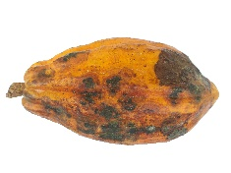 | 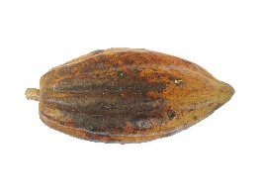 | 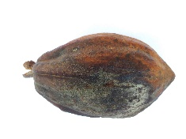 | 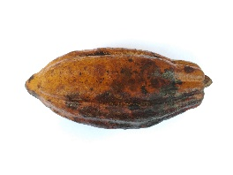 | 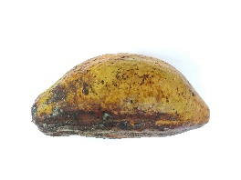
Busuk Buah  (Phytophthora) | 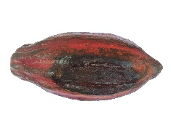 | 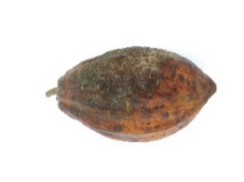 | 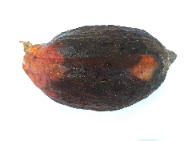 | 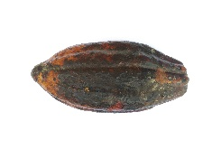
Busuk Buah  (Phytophthora) | 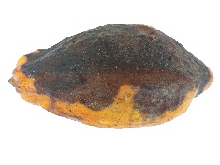 | 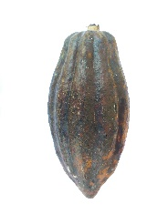 | 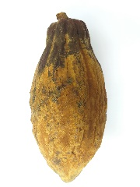 | 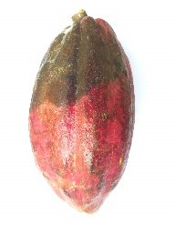 | 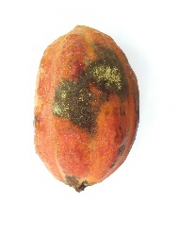

Jamur  (Colletotrichum Gloeosporiodies) | 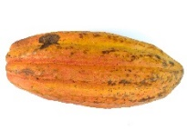 | 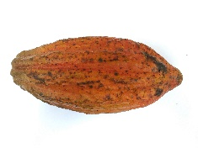 | 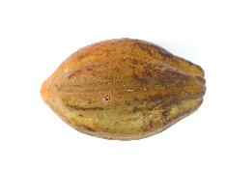 | 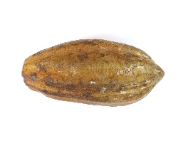 | 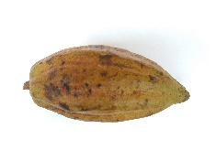
Jamur  (Colletotrichum Gloeosporiodies) | 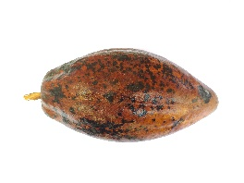 | 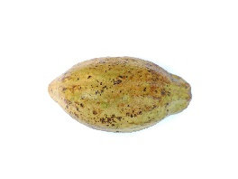 | 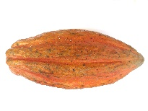 | 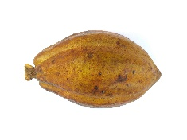 | 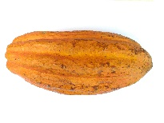
Jamur  (Colletotrichum Gloeosporiodies) | 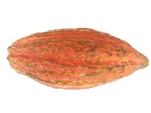 | 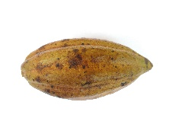 | 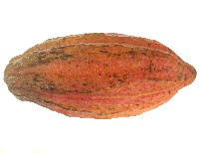 | 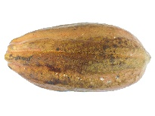 | 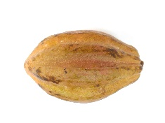
Buah Normal | 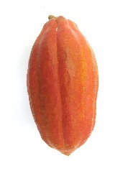 | 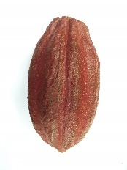 | 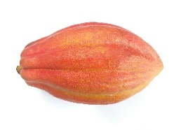 | 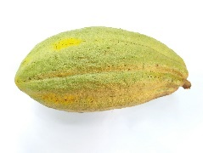 | 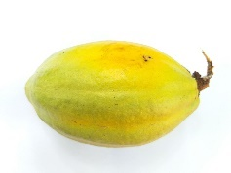
Buah Normal | 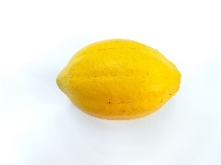 | 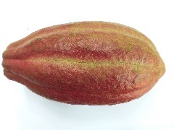 | 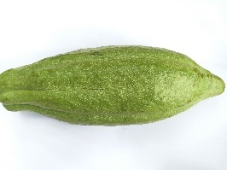 | 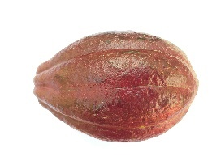 | 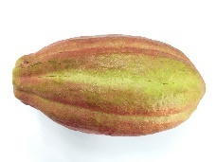
Buah Normal | 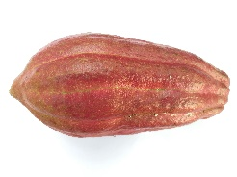 | 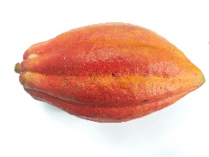 | 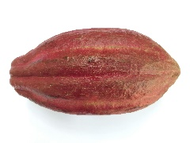 | 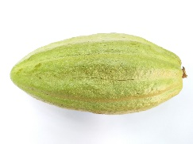 | 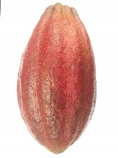

Untuk melakukan proses analisis pada penelitian ini adalah dengan melakukan pemilihan data gambar yang dijadikan sebagai data training dan data testing, sehingganya dari pekerjaan yang kami lakukan pada penelitian ini kami menentukan dari data yang telah berhasil kami dapatkan ditentukan jumlah data training adalah sebanyak 90 data gambar dan data testing adalah sebanyak 30 data gambar

  - Hasil Pemodelan
- Pra pengolahan
Pra-pengolahan citra (image pre-processing), yaitu proses paling awal dalam pengolahan citra sebelum proses utama dilakukan. Pada tahap ini citra ikan cakalang yang sudah ada dikonversi agar diperoleh data citra Buah Kakao yang sesuai kebutuhan. Tahap ini berfungsi untuk menormalisasi citra Buah Kakao dari permasalahan luminasi yang terlalu gelap atau terlalu terang sehingga dapat meningkatkan performansi dari sistem pengenalan Buah Kakao. Pra-pengolahan dalam penelitian ini dilakukan dengan 2 tahap, yaitu:

- Pengubahan citra warna ke grayscale
Pra-pengolahan pertama yang akan dilakukan adalah merubah citra training atau citra testing yang awalnya berbentuk citra dari RGB (red, green, blue) menjadi citra bentuk grayscale, perubahan ini dilakukan karena citra grayscale memiliki persamaan yang sederhana dan mampu mengurangi kebutuhan memory dimana nilai warna putih diwakili dengan angka 255 dan nilai warna hitam diwakili dengan angka 0. Berikut gambar proses perubahan citra warna ke grayscale.
$$r= \frac{R}{R+G+B} , g=\frac{G}{R+G+B} , b=\frac{B}{R+G+B}$$
(1)
sehingga : r+ g + b = 1 (2)

Tabel 4.2 Perubahan Citra Asli Menjadi Grayscale
Perbedaan | Gambar Asli | Grayscale
Busuk Buah |  | 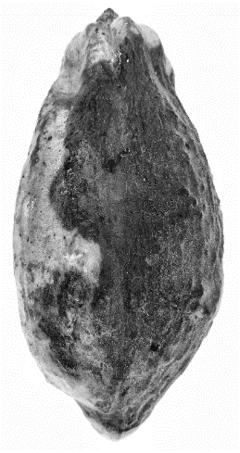
Jamur |  | 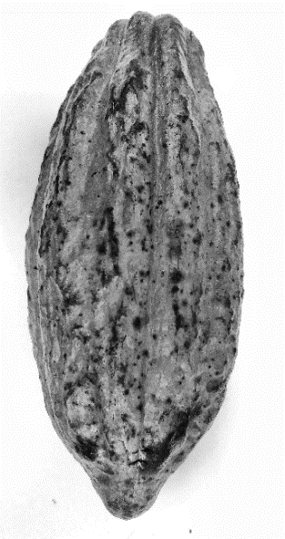
Buah Normal | 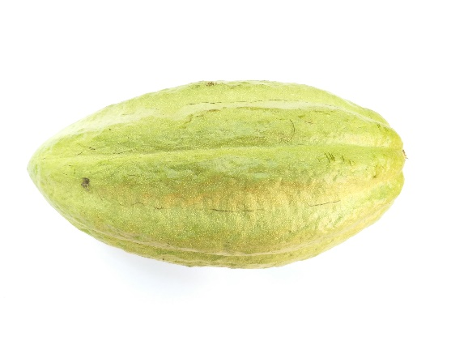 | 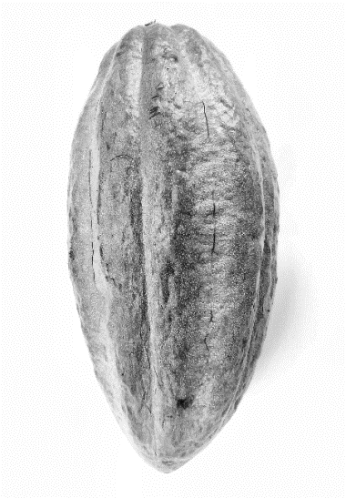
- .Normalisasi citra
Setelah citra asli di konversi ke citra abu-abu maka pra-pengolahan selanjutnya adalah normalilasi citra dengan histogram ekualisasi. Histogram ekualisasi adalah sebuah proses yang mengubah distribusi nilai derajat keabuan pada sebuah citra sehingga menjadi seragam. Tujuan dari histogram equalization adalah untuk memperoleh penyebaran histogram yang merata sehingga setiap derajat keabuan memiliki jumlah piksel yang relatif sama. Berikut gambar normalisasi citra abu-abu dengan histogram ekualisasi.
Tabel 4.3 Proses Normalisasi Citra
Perbedaan | Grayscale | Gambar Histogram
Buah Busuk |  | 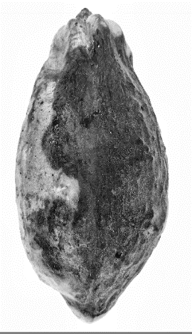
Jamur |  | 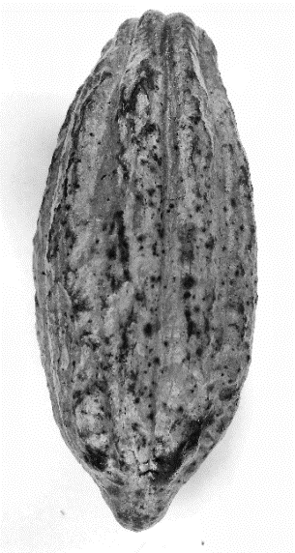
Perbedaan | Grayscale | Gambar Histogram
Buah Normal | 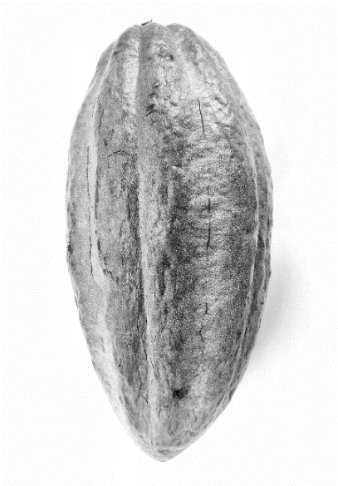 | 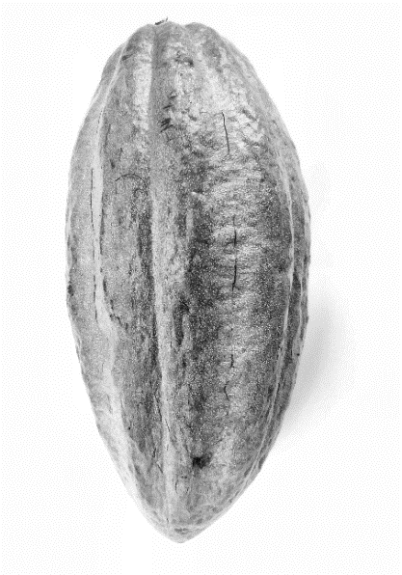

- Segmentasi Citra
Segmentasi citra merupakan bagian dari proses pengolahan citra. Segmentasi citra (image segmentation) mempunyai arti membagi suatu citra menjadi wilayah-wilayah yang homogen berdasarkan kriteria keserupaan tertentu antara tingkat keabuan suatu piksel dengan tingkat keabuan piksel-piksel tetangganya, kemudian hasil dari proses segmentasi ini akan digunakan untuk proses lebih lanjut [8].
Tabel 4.4 Hasil Segmentasi Otsu
Citra Asli | Nilai R | Nilai G | Nilai B | Hasil Otsu | Hasil Segmentasi
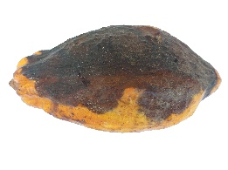 | 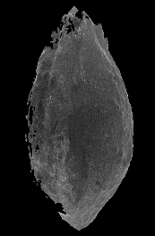 | 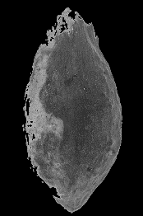 | 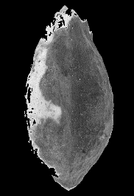 | 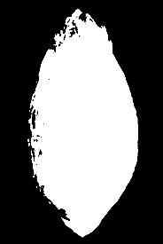 | 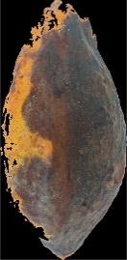

- Ekstraksi Fitur
- Grey Level Co-onccurrence Matrix (GLCM)
Fitur ekstrasi Grey Level Co-onccurrence Matrix (GLCM) merupakan matrix yang menggamabarkan frekuensi munculnya pasangan dua pixsel dengan intensitas tertentu dalam jarak d dan orientasi arah sudut 0º, 90º, 135º, atau 45º tertentu dalam citra.
Contoh: Jarak 1 dan orientasi arah sudut 0º
Nilai dari Gambar 4.1 berupa matrix 10 x 10 yang disederhanakan unruk memudahkan perhitungan.
Tabel 4.5 Nilai dari suatu citra
250 | 252 | 249 | 247 | 248 | 248 | 247 | 248 | 249 | 249
250 | 252 | 250 | 248 | 250 | 251 | 250 | 250 | 252 | 251
249 | 251 | 250 | 248 | 250 | 252 | 252 | 251 | 251 | 251
248 | 249 | 250 | 248 | 249 | 252 | 252 | 250 | 249 | 250
247 | 248 | 248 | 250 | 249 | 250 | 251 | 249 | 248 | 251
249 | 248 | 247 | 248 | 247 | 248 | 248 | 247 | 247 | 250
252 | 250 | 247 | 248 | 248 | 250 | 249 | 247 | 249 | 251
250 | 250 | 251 | 250 | 251 | 252 | 252 | 250 | 250 | 250
251 | 251 | 251 | 251 | 251 | 251 | 251 | 250 | 250 | 251
251 | 252 | 252 | 252 | 251 | 250 | 250 | 249 | 250 | 251

Tabel 4.6 Matrix GLCM
x/y | 247 | 248 | 249 | 250 | 251 | 252
247 | 1 | 8 | 3 | 2 | 0 | 0
248 | 8 | 4 | 5 | 6 | 1 | 0
249 | 3 | 5 | 1 | 7 | 3 | 2
250 | 2 | 6 | 7 | 5 | 6 | 8
251 | 0 | 1 | 3 | 6 | 8 | 5
252 | 0 | 0 | 2 | 8 | 5 | 5

Jumlah Total nilai GLCM = 136

Tabel 4.7 Matrix Ternormalisasi
x/y | 247 | 248 | 249 | 250 | 251 | 252
247 | 0,007 | 0,058 | 0,022 | 0,014 | 0 | 0
248 | 0,058 | 0,029 | 0,036 | 0,044 | 0,007 | 0
249 | 0,022 | 0,036 | 0,007 | 0,051 | 0,022 | 0,014
250 | 0,014 | 0,044 | 0,051 | 0,036 | 0,044 | 0,058
251 | 0 | 0,007 | 0,022 | 0,044 | 0,058 | 0,036
252 | 0 | 0 | 0,014 | 0,058 | 0,036 | 0,036

- Menghitung nilai Contras
Contras = ((247-247)²(0,007) + (247-248)²(0,058) + (247-249)²(0,022) + (247- 250)²(0,014) + …..(252-252)²(0,036))
Contras = (0*0,007) + (1*0,058) + (4*0,022) + (9*0,014) + (1*0,058) +…. (0*0,036)
Contras = 0 + 0,058 + 0,088 + 0,127 + 0,058 + …. 0
Contras = 2,205

- Menghitung nilai Energy
Energy = (0,007) ² + (0,058) ² + (0,022) ² + (0,014) ² + …..(0,036) ²
Energy = 0,000049 + 0,003364 + 0,000484 + 0,000196 + ……0,001296
Energy = 0,041299

- Menghitung nilai Homogenity
Homogenity = (0,007) / (1 + (247-247)) + (0,058) / (1 + (247-248)) + (0,022) / (1 + (247-249)) + (0,014) / (1 + (247-250)) + …. (0,036) / (1 + (252-252))
Homogenity = (0,007 / 1) + (0,058 / 0) + (0,022 / -1) + (0,014 / -2) + … (0,036 / 1)
Homogeneity = 0,007 + 0 + (-0,022) + (-0,007) + ….0,036
Homogenity = 0,17325

- Menghitung nilai Entropy
Entropy = (0,007.log 0,007) + (0,058.log 0,058) + (0,022.log 0,022) + (0,014.log 0,014) + …. (0,036.log 0,036)
Entropy = 0,007*(-2,1549) + 0,058*(-1,2365) + 0,022*(-1,6575) + 0,014*(-1,8538) + ….0,036*(-1,4436)

Entropy = (-0,0150843) + (-0,071717) + (-0,036465) + (-0,0259532) + …
(-0,0519696)
Entropy = -1,3558646

- Color Moment
Color moment merupakan representasi yang padat dari fitur warna dalam mengkarakteristikan warna gambar. Perhitungan moments digunakan untuk mendapatkan color similarity sebuah citra dimana nilai dari similarity tersebut digunakan untuk membandingkan citra yang terdapat di penyimapanan gambar. Proses pertama untuk mendapatkan nilai moment adalah mengkonversikan nilai RGB.
Tabel 4.8 Nilai RGB
R =118  G =138  B =195 | R =108  G =144  B =204 | R =99  G =149  B =209
R =105  G =148  B =209 | R =88  G =152  B =212 | R =84  G =152  B =213
R =90  G =146  B =208 | R =86  G =151  B =211 | R =82  G =152  B =215

Setelah mendapatkan nilai RGB dari citra Buah Kakaot maka proses selanjutnya adalah mencari nilai Mean, Standar Deviasi dan Skewness.
- Mean :
(4)
$$μ_{c}= \frac{1}{MN}\sum_{i-1}^{M}{\sum_{j-1}^{N}{P_{i}^{c}}}$$
dimana $μ$ adalah momen, c adalah komponen warna , $P_{i}^{c}$ adalah nilai pixel (i,j) pada komponen warna c, M adalah tinggi citra, dan N adalah lebar citra
Contoh : R = 1 / 9 (118 + 108 + 99 + 105 + 88 + 84 + 90 + 68 + 82)
= 0,1111 * 860
= 95,546
Mean R = 95,546
Mean G = 147,9852
Mean B = 208,4236

- Standar Deviasi :
$$σ_{c}= \left[\frac{1}{MN} \sum_{i-1}^{M}{\sum_{j-1}^{N}{{(P_{i}^{c}- μ_{c})}^{2}}}\right]$$
(5)
Dimana $μ$ adalah standar deviasi, c adalah komponen warna, $P_{i}^{c}$ adalah nilai pixel (i,j) pada komponen warna c, M adalah tinggi citra, N adalah lebar citra, dan $μ_{c}$ adalah nilai mean pada komponen warna 3.
Contoh R = 1 / 9 (118 – 95,55) ² + (108 – 95,55) ² + (99 – 95,55) ² + (105 + – 95,55) ² + (88 – 95,55) ² + (84 – 95,55) ² + (90 – 95,55) ² + + (86 – 95,55) ² + (82 – 95,55) ²
= 0,1111 (504,0025 + 155,0025 + 11,9025 + 89,3025+ 52,0025 + + (133,4025 + 30,8025 + 91,2025 + 83,6025)
= 0,1111* 1151,2225
= 127,9008
Standar Deviasi R = 127,9008
Standar Deviasi G = 19,7758
Standar Deviasi B = 27,1014

- Skewness :
(6)
$$θ_{c}= \left[\frac{1}{MN} \sum_{i-1}^{M}{\sum_{j-1}^{N}{{(P_{i}^{c}- μ_{c})}^{3}}}\right]$$

Dimana $θ$ adal ah standar deviasi, c adalah komponen warna, $P_{i}^{c}$ adalah nilai pixel (i,j) pada komponen warna c, M adalah tinggi citra, N adalah lebar citra, dan $μ_{c}$adalah nilai mean pada komponen warna c.
Contoh R = 1 / 9 (118 – 95,55) ³ + (108 – 95,55) ³ + (99 – 95,55)³ + (105 + – 95,55) ³ + (88 – 95,55)³ + (84 – 95,55) ³ + (90 – 95,55) ³ + + (86 – 95,55) ³ + (82 – 95,55) ³
= 0,1111 * (22,45) ³ + (12,45) ³ + (3,45) ³ + (9,45) ³ + (-7,55) ³ + +(-11,55) ³ + (-5,55) ³ + (-9,55) ³ + (-13,55) ³

= 0,1111 * (11314,8561+ 1929,7811 + 41,0636 + 843,908 + (- 430,3688) + (-1540,7988) + (-170,9538) + (-870,9838) + (-2487,8138)
= 0,1111* 8628,6898
= 958,6474
Skewness R = 958,6474
Skewness G = 5,3328
Skewness B = -2074,7931

4. 2. 3. Klasifikasi
Klasifikasi pada data yang di gunakan yaitu berupa 120 dataset data Training dan 12 data Testing, yaitu terdiri dari 40 gambar Buah Busuk, 40 gambar Jamur dan 40 Buah Normal dari Buah Kako, dari 120 dataset data training ikan cakalang yang
mana dari masing-masing gambar tersebut mempunyai nilai contras, homogeneity, entropy, dan energy. Seperti pada tabel 4.14 dibawah in
Tabel 4.9 Data Training
Data Training | Con | Ene | Hom | Ent | M(R) | M(G) | M(B) | SD(R) | SD(G) | SD(B) | S(R) | S(G) | S(B) | Y
0 | 433.96 | 0.3053 | 0.4023 | 6.6221 | 94.418 | 69.862 | 47.620 | 5067.25 | 2851.46 | 1462.02 | -0.2374 | -0.1246 | 0.2517 | BUAH BUSUK
1 | 320.54 | 0.2960 | 0.3941 | 6.7181 | 77.603 | 65.571 | 58.351 | 3398.08 | 2459.23 | 2004.65 | -0.1468 | -0.0955 | 0.0095 | BUAH BUSUK
2 | 362.92 | 0.3117 | 0.4006 | 6.6055 | 87.015 | 67.036 | 53.516 | 4242.52 | 2595.79 | 1823.84 | -0.2543 | -0.1459 | 0.1676 | BUAH BUSUK
3 | 328.85 | 0.2933 | 0.4171 | 6.5086 | 64.885 | 50.911 | 46.942 | 3352.40 | 1684.16 | 1394.51 | 0.7972 | 0.2697 | 0.2627 | BUAH BUSUK
4 | 562.13 | 0.3304 | 0.4284 | 6.3240 | 77.820 | 64.516 | 53.574 | 4493.74 | 2765.52 | 1836.26 | 0.3869 | 0.0478 | -0.0379 | BUAH BUSUK
5 | 311.06 | 0.2593 | 0.4120 | 6.5083 | 135.47 | 76.598 | 49.691 | 7215.34 | 2540.74 | 1276.08 | -0.8003 | -0.4827 | 0.0282 | JAMUR
6 | 349.74 | 0.2793 | 0.3845 | 6.7680 | 113.75 | 83.644 | 45.446 | 5678.78 | 3420.39 | 1537.88 | -0.6812 | -0.3972 | 0.6552 | JAMUR
7 | 278.10 | 0.2891 | 0.4376 | 6.2840 | 106.43 | 78.459 | 44.658 | 5128.01 | 3054.36 | 1347.61 | -0.6774 | -0.4112 | 0.4966 | JAMUR
8 | 507.72 | 0.3033 | 0.4285 | 6.4207 | 119.75 | 102.51 | 59.761 | 6935.06 | 5309.13 | 2478.19 | -0.6297 | -0.5267 | 0.3030 | JAMUR
Data Training | Con | Ene | Hom | Ent | M(R) | M(G) | M(B) | SD(R) | SD(G) | SD(B) | S(R) | S(G) | S(B) | Y
9 | 498.63 | 0.2395 | 0.3659 | 7.0094 | 126.65 | 96.822 | 62.491 | 6061.54 | 3805.81 | 1987.78 | -0.7550 | -0.5732 | 0.0759 | JAMUR
10 | 387.63 | 0.2651 | 0.4446 | 6.3301 | 147.71 | 69.239 | 43.389 | 8883.99 | 2428.34 | 1031.10 | -0.7603 | -0.1771 | 0.1426 | BUAH NORMAL
11 | 478.36 | 0.4457 | 0.5122 | 5.5580 | 89.981 | 57.893 | 45.671 | 7191.34 | 3258.78 | 2081.40 | 0.0072 | 0.2469 | 0.3199 | BUAH NORMAL
12 | 431.35 | 0.4587 | 0.5213 | 5.4767 | 79.679 | 45.879 | 37.322 | 6107.62 | 2331.69 | 1556.11 | 0.1289 | 0.4889 | 0.5366 | BUAH NORMAL
13 | 958.26 | 0.2716 | 0.3452 | 7.0396 | 123.16 | 84.696 | 71.969 | 6816.89 | 3580.76 | 2663.44 | -0.6134 | -0.3415 | -0.2694 | BUAH NORMAL
14 | 721.86 | 0.2644 | 0.3476 | 7.0550 | 125.74 | 87.712 | 72.677 | 6585.06 | 3571.40 | 2574.23 | -0.7239 | -0.4436 | -0.3203 | BUAH NORMAL

Pada tabel 4.14 ini yaitu hasil nilai dari 30 dataset tersebut di dapatkan dengan jarak 5 dan arah 0

Berikut ini adalah tahapan untuk menghitung nilai Euclidean distance dan menentukan nilai k. tahapan-tahapan tersebut seperti di bawah ini :
- Tentukan parameter k
- Hitung jarak antara data yang akan dievaluasi dengan semua pelatihan
- Urutkan jarak yang terbentuk (urut naik)
- Tentukan jarak terdekat sampai urutan k
- Pasangkan kelas yang bersesuaian
- Cari jumlah kelas dari tetangga yang terdekat dan tetapkan kelas tersebut sebagai kelas data yang akan dievaluasi.
Euclidean Distance
$$d=\sqrt{\begin{aligned}(433,96-{458,28)}^{2}+(0,3054-{0,2539)}^{2}+ \\ (0,4023-{0,3857)}^{2}+(6,6221-{6,7973)}^{2}+ \\ (94,418-{70,256)}^{2}+(69,862-{59,913)}^{2}+ \\ (47,620-{52,744)}^{2}+(5067,25-{2628,58)}^{2}+ \\ (2851,46-{1838,89)}^{2}+(1462,02-{1514,90)}^{2}+ \\ ((-0,2374)-{0,0967)}^{2}+((-0,1246)-{0,0027)}^{2}+ \\ (0,2517-{0,2321)}^{2} \\ \end{aligned}}$$
$$=\sqrt{\begin{aligned}591,4624+0.0026+0,0002+ \\ 0,0306+583,8022+98,9826+26,2553+ \\ 5947404,0129+1025298,0046+2796,2944+0,1107+ \\ 0,0162+0,0003\end{aligned}}$$
$$=\sqrt{1624135,3633}$$
= 1274,415
Tabel 4.10 Perbandingan Nilai Training
NO | Perhitungan jarak Euclidean Distance | Nilai
0 | d=$\sqrt{\begin{aligned}591,4624+0.0026+0,0002+ \\ 0,0306+583,8022+98,9826+26,2553+ \\ 5947404,0129+1025298,0046+2796,2944+0,1107+ \\ 0,0162+0,0003\end{aligned}}$ | 1274,4156
1 | d=$\sqrt{\begin{aligned}18972,3076+0,0017+0,0000+ 0,0062+ \\ 53,9784+32,0129+31,4384+592130,2545+ \\ 384821,7156+239855,0625+0,0592+0,0096+ \\ 0,0495\end{aligned}}$ | 1111,7089
2 | d=$\sqrt{\begin{aligned}10724,6736+0,000269+0,0001+ 0,0000+ \\ 127,5318+8,9460+0,5343+1051650,2525+ \\ 104,8576+52395,2121+0,0346+0,0121+ \\ 0,0135\end{aligned}}$ | 1055,9413
3 | d=$\sqrt{\begin{aligned}16752,1249+0,0015+0,0009+ 0,0833+ \\ 28,8476+81,0360+33,6632+523915,3924+ \\ 23941,3729+14493,7521+0,4907+0,0712+ \\ 0,009\end{aligned}}$ | 761,0826
4 | d=$\sqrt{\begin{aligned}10784,8225+0,0058+0,0018+ 0,2240+ \\ 57,2141+21,1876+0,6898+3478821,8266+ \\ 858643,1569+103272,2496+0,0842+0,0203+ \\ 0,0729\end{aligned}}$ | 2109,8818
5 | d=$\sqrt{\begin{aligned}21673,7284+0,0000+0,0006+ 0,0835+ \\ 4252,8666+278,3892+9,3208+21038367,3333+ \\ 492593,4225+57034,9924+0,8046+0,2356+ \\ 0,0415\end{aligned}}$ | 4649,1086
6 | d=$\sqrt{\begin{aligned}11780,9316+0,0006+0,0000+ 0,0008+ \\ 1891,7288+563,1604+53,2608+9303720,0444+ \\ 2501142.2555+528,0804+0,6051+0,1599+ \\ 0,1790\end{aligned}}$ | 3437,9762
NO | Perhitungan jarak Euclidean Distance | Nilai
7 | d=$\sqrt{\begin{aligned}32462,8324+0,0012+0,0026+ 0,2634+ \\ 1308,5588+343,9541+65,3834+6247150,3255+ \\ 1477367,3211+27985,9441+0,5992+0,1713+ \\ 0,0699\end{aligned}}$ | 2790,4636
8 | d=$\sqrt{\begin{aligned}2444,3136+0,0024+0,0018+ 0,1418+ \\ 2449,6566+1814,5044+49,2382+18545769,9999+ \\ 12042565,6666+927927,6241+0,5276+0,2802+ \\ 0,0050\end{aligned}}$ | 5614,5366
9 | d=$\sqrt{\begin{aligned}1628,1225+0,0002+0,0003+ 0,04498+ \\ 3180,2833+1362,2744+95,0040+11785214,3666+ \\ 3868774,2866+223615,4944+0,7253+0,3316+ \\ 0,0243\end{aligned}}$ | 3985,4574
10 | d=$\sqrt{\begin{aligned}4991,4225+0,0001+0,0034+ 0,2182+ \\ 5999,1222+86,9742+87,5160+39130154,2777+ \\ 347451,3025+234062,4444+0,7344+0,3232+ \\ 0,0080\end{aligned}}$ | 6302,6053
11 | d=$\sqrt{\begin{aligned}403,2064+0,0367+0,0160+ 1,5358+ \\ 389,0756+4,0804+50,0273+20818778,8222+ \\ 2016087,6122+320922,2555+0,0080+0,0596+ \\ 0,0077\end{aligned}}$ | 4812,1343
12 | d=$\sqrt{\begin{aligned}725,2249+0,0419+0,01838+ 1,7439+ \\ 88,7929+196,9532+237,8381+12103719,3222+ \\ 242851,8444+1698,2641+0,0010+0,2363+ \\ 0,0927\end{aligned}}$ | 3514,1884
13 | d=$\sqrt{\begin{aligned}249980,0004+0,0003+0,0016+ 0,0587+ \\ 2798,8333+614,1971+369,6006+17541940,6666+ \\ 3034111,0977+131944,1322+0,5042+0,1184+ \\ 0,2515\end{aligned}}$ | 4706,2681
NO | Perhitungan jarak Euclidean Distance | Nilai
14 | d=$\sqrt{\begin{aligned}69474,4164+0,0001+0,0014+ 0,0664+ \\ 3078,4744+772,7844+397,3245+15653733,9999+ \\ 3001590,9999+1122180,0499+0,6733+0,1991+ \\ 0,3051\end{aligned}}$ | 4455,4718

Tabel 4.11 Hasil Perhitungan Jarak dari Masing-masing Data Training ke Data Testing
Data | Euclidean | Y
0 | 1274,4156 | BUAH BUSUK
1 | 1111,7089 | BUAH BUSUK
2 | 1055,9413 | BUAH BUSUK
3 | 761,0826 | BUAH BUSUK
4 | 2109,8818 | BUAH BUSUK
5 | 4649,1086 | JAMUR
6 | 3437,9762 | JAMUR
7 | 2790,4636 | JAMUR
8 | 5614,5366 | JAMUR
9 | 3985,4574 | JAMUR
10 | 6302,6053 | BUAH NORMAL
11 | 4812,1343 | BUAH NORMAL
12 | 3514,1884 | BUAH NORMAL
13 | 4706,2681 | BUAH NORMAL
14 | 4455,4718 | BUAH NORMAL

Tabel 4.12 Hasil Jumlah K yang Sesuai Data
DATA | Euclidean | Y
3 | 761,0826 | BUAH BUSUK
2 | 1055,9413 | BUAH BUSUK
1 | 1111,7089 | BUAH BUSUK
0 | 1274,4156 | BUAH BUSUK
4 | 2109,8818 | BUAH BUSUK
7 | 2790,4636 | BUAH JAMUR
6 | 3437,9762 | BUAH JAMUR

Jumlah K = 7 Sesuai Yang Ditentukan Sebelumnya

Y | Jumlah Data
BUAH BUSUK | 5
BUAH JAMUR | 2

Tetangga Paling Banyak Muncul = BUAH BUSUK

4. 4.

Tabel 4.13 Data Testing
Data Testing | Con | Ene | Hom | Ent | M(R) | M(G) | M(B) | SD(R) | SD(G) | SD(B) | S(R) | S(G) | S(B) | Aktual | Klasikasi
BUSUK1 | 458.28 | 0.2539 | 0.3857 | 6.7973 | 70.256 | 59.913 | 52.744 | 2628.58 | 1838.89 | 1514.90 | 0.0967 | 0.0027 | 0.2321 | BUAH BUSUK | BUAH BUSUK
BUSUK2 | 515.38 | 0.2742 | 0.4056 | 6.6735 | 134.22 | 77.804 | 62.267 | 8056.51 | 3093.80 | 2030.87 | -0.6074 | -0.2534 | -0.1289 | BUAH BUSUK | JAMUR
BUSUK3 | 354.72 | 0.2703 | 0.3981 | 6.8023 | 81.549 | 56.922 | 53.475 | 3654.08 | 1828.65 | 1743.80 | -0.0894 | 0.1127 | 0.3487 | BUAH BUSUK | BUAH BUSUK
BUSUK4 | 479.50 | 0.2819 | 0.4050 | 6.5977 | 126.62 | 76.568 | 63.537 | 7314.52 | 2925.57 | 2108.16 | -0.6229 | -0.3165 | -0.2032 | BUAH BUSUK | JAMUR
BUSUK5 | 589.70 | 0.3479 | 0.4442 | 6.3538 | 64.258 | 49.380 | 41.180 | 3635.46 | 2068.96 | 1561.32 | 0.5149 | 0.4907 | 0.8480 | BUAH BUSUK | BUAH BUSUK
BUSUK6 | 424.44 | 0.2830 | 0.3906 | 6.7795 | 80.305 | 76.292 | 71.959 | 3266.90 | 3013.52 | 2778.28 | -0.2980 | -0.2465 | -0.1319 | BUAH BUSUK | BUAH BUSUK
BUSUK7 | 535.88 | 0.2483 | 0.3677 | 6.9243 | 77.723 | 62.723 | 50.886 | 2962.56 | 2033.28 | 1346.79 | -0.1091 | 0.0253 | 0.1184 | BUAH BUSUK | BUAH BUSUK
BUSUK8 | 735.64 | 0.2941 | 0.4009 | 6.7266 | 90.423 | 71.348 | 52.901 | 4776.21 | 3026.83 | 1911.60 | -0.1294 | -0.0475 | 0.3685 | BUAH BUSUK | BUAH BUSUK
Data Testing | Con | Ene | Hom | Ent | M(R) | M(G) | M(B) | SD(R) | SD(G) | SD(B) | S(R) | S(G) | S(B) | Aktual | Klasikasi
BUSUK9 | 562.13 | 0.3304 | 0.4284 | 6.3240 | 77.820 | 64.516 | 53.574 | 4493.74 | 2765.52 | 1836.26 | 0.3869 | 0.0478 | -0.0379 | BUAH BUSUK | BUAH BUSUK
JAMUR1 | 484.03 | 0.2686 | 0.3860 | 6.7232 | 126.59 | 91.800 | 58.064 | 6712.28 | 3863.42 | 1973.73 | -0.7170 | -0.4507 | 0.1628 | JAMUR | JAMUR
JAMUR2 | 347.50 | 0.2493 | 0.4149 | 6.5399 | 137.00 | 63.027 | 35.507 | 7311.97 | 1981.12 | 807.936 | -0.7617 | -0.1667 | 0.8330 | JAMUR | JAMUR
JAMUR3 | 914.90 | 0.2684 | 0.3775 | 6.9549 | 136.77 | 68.356 | 39.481 | 8765.57 | 2869.21 | 1213.81 | -0.5251 | 0.0857 | 0.6644 | JAMUR | JAMUR
JAMUR4 | 1320.8 | 0.2989 | 0.3883 | 6.7440 | 132.05 | 89.359 | 46.876 | 9065.16 | 4566.99 | 2079.83 | -0.4872 | -0.2481 | 1.0982 | JAMUR | JAMUR
JAMUR5 | 420.05 | 0.3140 | 0.4690 | 6.0649 | 130.92 | 93.037 | 69.558 | 8548.79 | 4463.23 | 3047.52 | -0.6160 | -0.5044 | 0.0919 | JAMUR | JAMUR
JAMUR6 | 416.07 | 0.2604 | 0.3731 | 6.9030 | 126.58 | 79.687 | 54.814 | 6668.74 | 3046.64 | 1490.43 | -0.6511 | -0.3175 | -0.1287 | JAMUR | JAMUR
JAMUR7 | 461.67 | 0.2734 | 0.4121 | 6.5039 | 164.68 | 98.893 | 42.101 | 10961.9 | 4528.88 | 1152.24 | -0.8653 | -0.4777 | 0.4094 | JAMUR | JAMUR
JAMUR8 | 591.19 | 0.2721 | 0.4083 | 6.6066 | 149.61 | 82.953 | 51.160 | 9548.07 | 3777.01 | 1438.58 | -0.7332 | -0.0966 | -0.0267 | JAMUR | JAMUR
JAMUR9 | 367.90 | 0.2838 | 0.4313 | 6.4993 | 116.79 | 86.448 | 48.232 | 6312.43 | 3648.37 | 1497.83 | -0.5588 | -0.4184 | 0.3447 | JAMUR | JAMUR
JAMUR10 | 941.90 | 0.2960 | 0.3540 | 6.9848 | 124.41 | 65.731 | 60.993 | 7527.20 | 2709.08 | 2222.18 | -0.5782 | 0.0421 | -0.0254 | JAMUR | JAMUR
NORMAL1 | 989.43 | 0.3160 | 0.4259 | 6.1400 | 133.02 | 130.15 | 62.322 | 8965.10 | 8620.04 | 2478.65 | -0.6173 | -0.6082 | 0.0642 | BUAH NORMAL | BUAH NORMAL
Data Testing | Con | Ene | Hom | Ent | M(R) | M(G) | M(B) | SD(R) | SD(G) | SD(B) | S(R) | S(G) | S(B) | Aktual | Klasikasi
NORMAL2 | 370.11 | 0.3248 | 0.5386 | 5.5124 | 134.73 | 129.89 | 51.583 | 9300.27 | 8696.72 | 1954.14 | -0.6001 | -0.5855 | 0.3334 | BUAH NORMAL | BUAH NORMAL
NORMAL3 | 382.03 | 0.3009 | 0.6031 | 5.2476 | 164.23 | 132.26 | 15.161 | 12018.7 | 8077.25 | 1248.55 | -0.7962 | -0.6934 | 3.5267 | BUAH NORMAL | BUAH NORMAL
NORMAL4 | 489.01 | 0.3117 | 0.4459 | 6.3103 | 143.86 | 72.479 | 49.629 | 10394.9 | 3382.47 | 1531.69 | -0.5846 | 0.0105 | 0.0361 | BUAH NORMAL | BUAH NORMAL
NORMAL5 | 779.13 | 0.2690 | 0.3627 | 6.9275 | 120.94 | 69.180 | 60.087 | 6222.10 | 2689.85 | 1964.80 | -0.7051 | -0.0602 | -0.0415 | BUAH NORMAL | BUAH NORMAL
NORMAL6 | 720.65 | 0.2517 | 0.3328 | 7.2726 | 112.16 | 62.434 | 52.791 | 5462.72 | 2314.99 | 1598.20 | -0.5051 | 0.1268 | 0.1604 | BUAH NORMAL | BUAH NORMAL
NORMAL7 | 630.19 | 630.19 | 0.3289 | 7.2258 | 122.21 | 72.430 | 59.112 | 5573.63 | 2397.79 | 1642.79 | -0.7778 | -0.2307 | -0.1552 | BUAH NORMAL | BUAH NORMAL
NORMAL8 | 454.10 | 0.4410 | 0.6296 | 4.6447 | 124.41 | 104.82 | 21.527 | 12680.3 | 9261.03 | 2361.98 | -0.1723 | -0.0986 | 2.9766 | BUAH NORMAL | BUAH NORMAL
NORMAL9 | 1325.6 | 0.3686 | 0.4577 | 5.8378 | 114.04 | 117.27 | 62.244 | 8405.31 | 8908.46 | 2944.24 | -0.3735 | -0.3703 | 0.1369 | BUAH NORMAL | BUAH NORMAL
NORMAL10 | 379.92 | 0.2513 | 0.4273 | 6.4880 | 149.92 | 80.359 | 35.826 | 8778.95 | 2940.96 | 825.928 | -0.7611 | -0.3604 | 0.6226 | BUAH NORMAL | BUAH NORMAL
NORMAL11 | 451.03 | 0.2135 | 0.3032 | 7.4147 | 122.59 | 67.944 | 62.794 | 4853.81 | 2080.34 | 1677.31 | -0.9088 | -0.1433 | -0.1845 | BUAH NORMAL | BUAH NORMAL

4. 3. Evaluasi

4. 3. 1. Confusion Matrix
Pada penelitian ini menggunakan confusion Matrix sebagai metode. Dalam perhitungan akurasi pada deteksi Penyakit Buah Kakao. Evaluasi kinerja deteksi Penyakit Buah Kakao di dasarkan dari jumlah pengujian objek

Tabel 4.14 Hasil dari 30 Data Testing
 |  |  | Klasifikasi
 |  | Buah Busuk | Buah Jamur | Buah Normal
 | Buah Busuk | 7 | 2 | 0
Aktual | Buah Jamur | 0 | 10 | 0
 | Buah Normal | 0 | 0 | 11

Jumlah data yang diklasifikasi dengan benar = 30
Jumlah data yang diklasifikasi salah = 2
Akurasi = (Data Uji Dikenali)/(Data uji) x 100 % Akurasi = 28/30 x 100 % = 93,33 %
BAB V
PEMBAHASAN

Pembahasan Model
Pada percobaan model K-NN, dengan jumlah K = 3, dan Arah GLCM = 0º, dengan jarak = 3, maka mendapatkan nilai akurasi tertinggi Sebesar = 75%, dengan data training = 90, yaitu data Buah Busuk = 30, data Buah Jamur = 30 dan Data Buah Normal = 30, Data Testing = 30.
Pada percobaan model K-NN, dengan jumlah K = 5, dan Arah GLCM = 45º, dengan jarak = 3, maka mendapatkan nilai akurasi tertinggi Sebesar = 60%, dengan data training = 90, yaitu data Buah Busuk = 30, data Buah Jamur = 30 dan Data Buah Normal = 30, Data Testing = 30.
Pada percobaan model K-NN, dengan jumlah K = 3, dan Arah GLCM = 135º, dengan jarak = 3, maka mendapatkan nilai akurasi tertinggi Sebesar = 83,45%, dengan data training = 90, yaitu data Buah Busuk = 30, data Buah Jamur = 30 dan Data Buah Normal = 30, Data Testing = 30.
Pada percobaan model K-NN, dengan jumlah K = 5, dan Arah GLCM = 90º, dengan jarak = 1, maka mendapatkan nilai akurasi tertinggi Sebesar = 75%, dengan data training = 90, yaitu data Buah Busuk = 30, data Buah Jamur = 30 dan Data Buah Normal = 30, Data Testing = 30.
Pada percobaan model K-NN, dengan jumlah K = 4, dan Arah GLCM = 90º, dengan jarak = 5, maka mendapatkan nilai akurasi tertinggi Sebesar = 40%, dengan data training = 90, yaitu data Buah Busuk = 30, data Buah Jamur = 30 dan Data Buah Normal = 30, Data Testing = 30.
Pada percobaan model K-NN, dengan jumlah K = 1, dan Arah GLCM = 135º, dengan jarak = 1, maka mendapatkan nilai akurasi tertinggi Sebesar = 50%, dengan data training = 90, yaitu data Buah Busuk = 30, data Buah Jamur = 30 dan Data Buah Normal = 30, Data Testing = 30.
Sedangkan Pada percobaan model K-NN, dengan jumlah K = 7, dan Arah GLCM = 0º, dengan jarak = 5, maka mendapatkan nilai akurasi tertinggi Sebesar = 93,33%, dengan data training = 90, yaitu data Buah Busuk = 30, data Buah Jamur = 30 dan Data Buah Normal = 30, Data Testing = 30.
Pada tahap pengujian metode terdapat kendalah pada tahap pengenalan kualitas, karena penggunaan sampel Buah Kakao harus diperhatikan dari contras dan posisi dari pengambilan gambar, karenan ada beberapa sampel data yang tidak biasa dikenali atau tidak terdeteksi. Arah dan jarak GLCM sangat berpengaruh untuk pengenalan kualitas ikan, hasil yang di dapatkan untuk metode GLCM dengan K-NN dengan arah 0º dan jarak 5 lebih tinggi tingkat akurasi. Hasil yang di dapatkan dari pengujian metode akurasi yang diperoleh sudah cukup baik, hasil dari perhitungan akurasi di atas bahwa semakin banyak nilai K semakin tinggi nilai akurasi yang diperoleh, dan sebaliknya. jumlah K 7 lebih tinggi tingkat akurasi dalam mengidentifikasi Penyakit pada Bauah Kakao, ketimbang jumlah K 5. Dari hasil perhitungan akurasi untuk pengujian Klasifikasi mendapatkan nilai sebesar 93,33%. Pada penelitian ini penggunaan metode K-NN kurang baik untuk tahap klasifikasi
.

Pembahasan Sistem
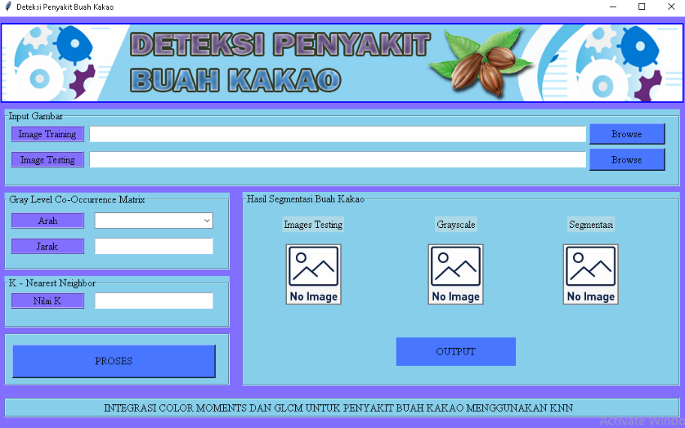
Gambar 5.1 Tampilan Menu Utama
- Tampilan Menu Utama
- Tampilan pertama saat program dijalankan
- Tampilan Browse Data Training
Halaman ini adalah tampilan jika pengguna menekan tombol browse untuk data traning.
- Tampilan Browse Data Testing
Halaman ini adalah tampilan jika pengguna menekan tombol browse untuk data testing.
Tampialan ini akan muncul saat pengguna memilih/mengklik browser pada Image Testing, dan pengguna akan memilih folder yang tersimpan gambar.
- Tampilan Setelah Pemilihan Folder Traning dan data Testing
Tampilan ini akan memunculkan nama folder yang telah dipilih pengguna.
- Tampilan Pemasukan Nilai GLCM
Tampilan ini akan muncul saat pengguna telah memasukan nilai dan memilih perhitungan pada GLCM.
- Tampilan Pemasukan Nilai K
Tampilan ini akan muncul saat pengguna telah memasukan nilai K.
- Tampilan Hasil Deteksi Penyakit Buah Kakao
Tampilan ini akan muncul saat pengguna mengklik/memilih tombola tau button proses setelah menginput data traning, data testing, arah dan jarak GLCM serta nilai k. Tampilah ini adalah tampilan hasil pemrosesan.
- Tampilan Hasil Klasifikasi
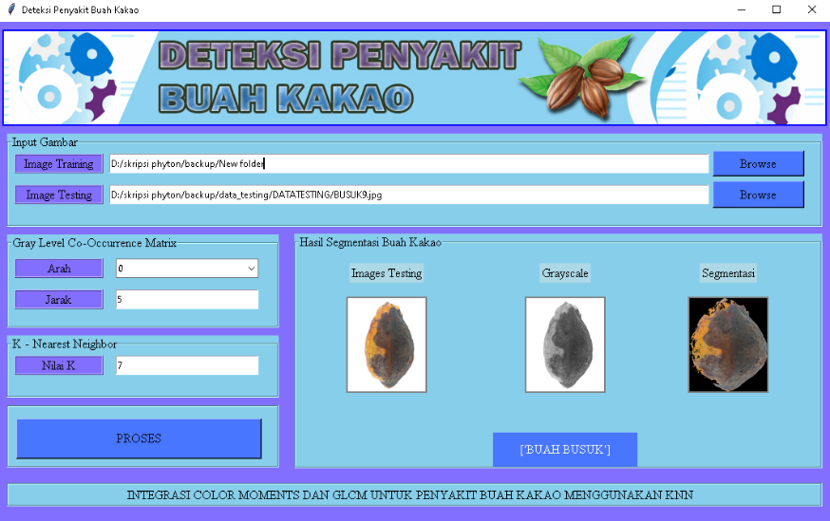
Gambar 5.2 Tampilan Hasil Akhir
BAB VI
PENUTUP

Kesimpulan
Berdasarkan rumusan masalah, maka tujuan penelitian ini yaitu Mengetahui hasil INTEGRASI COLOR MOMENTS DAN GLCM UNTUK IDENTIFIKASI PENYAKIT BUAH KAKAO MENGGUNAKAN KNN dalam tingkat akurasi maka dapat ditarik suatu kesimpulan bahwa Pada percobaan model K-NN Pada percobaan model K-NN, dengan jumlah K = 7, dan Arah GLCM = 0º, dengan jarak = 5, maka mendapatkan nilai akurasi tertinggi Sebesar = 93,33%,

Saran
Setelah melakukan Penelitian INTEGRASI COLOR MOMENTS DAN GLCM UNTUK IDENTIFIKASI PENYAKIT BUAH KAKAO MENGGUNAKAN KNN, ada beberapa saran yang perlu di perhatikan untuk mencapai tujuan yang di harapkan, yaitu sebagai berikut:
- Penulis berharap untuk penelitian selanjutnya agar mendapatkan hasil akurasi yang lebih baik.
- Image di resize agar dapat mempercepat proses klasifikasi Buah Kakao
- Penulis berharap agar hasil segmentasi berikutnya menjadi lebih baik lagi.
- Penulis berharap untuk penelitian selanjutnya agar bisa menumakan cara dalam mengatasi penyakit pada Buah Kakao

DAFTAR PUSTAKA

- Gede Hari Yogiswara, Rita Magdelana, Haliman Fauzi, “Identifikasi Jenis Penyakit PadaKakao Dengan Pengolahan Citra Digital Dan K-Nearest Neighbor” Jurnal e-Proceeding of Enginering, Vol.3, No.1 April 2016.
- Syafirzal Lubis, “Identifikasi Penyakit pada Buah Kakao Menggunakan Hue Saturation Value dan Moment Invariant dengan Algoritma Backprogation” Universitas Sumatera Utara, 2018.
- Agus Wahyu Sanjaya, Achmad Rizal dan Inung Wijayanto, “Deteksi Penyakit Kulit Menggunakan Analisis Fitur Warna Dan Tekstur Dengan Metode Color Moment, Gray Level Cooccurence Matrix, Dan Jaringan Saraf Tiruan Backpropagaton” Fakultas Teknik Elektro, Universitas Telkom.
- Intan Permata Sari, Bambang Hidayat, Ratri Dwi Atmaja, “Perancangan dan Simulasi Deteksi Penyakit Tanaman Jagung Berbasis Pengolahan Citra Digital Menggunakan Metode Color Moments dan GLCM” Seminar Nasional Inovasi Dan Aplikasi Teknologi Di Industri (Seniati), 2016.
- I MadeSukafona dan Emmy Febriani Thalib, “Content Based Image Retrieval Dengan Metode Color Moment Dan K-Means” Jurnal Resistor Vol 1, No 2 Oktober 2018.
- Restu Widodo, Agus Wahyu Widodo, Arry Supriyanto “Pemanfaatan Ciri Gray Level Co-Occurrence Matrix (GLCM) Citra Buah Jeruk Keprok (Citrus reticulata Blanco) untuk Klasifikasi Mutu” Jurnal Pengembangan Teknologi Informasi dan Ilmu Komputer, Vol. 2, No. 11, November 2018.
- Sumarlin, “Implementasi Algoritma K-Nearest Neighbor Sebagai Pendukung Keputusan Klasifikasi Penerima Beasiswa PPA dan BBM” Jurnal Sistem Informasi Bisnis, VOL 1, 11 Maret 2015.
- Efi Taufiq, “Pengendalian Terpadu Penyakit Busuk Buah Kakao Untuk Mendukung Bioindustri Kakao” Balai Penelitian Tanaman Industri Dan Penyegar.
- Andi Akbar Hakkar, Ade Rosmana, Muhammad Danial Rahim, “Pengendalian Penyakit Busuk Buah Phytophthora pada Kakao dengan Cendawan Endofit Trichoderma asperellum” Jurnal fitopatologi Indonesia, Volume 10, Nomor 5, Oktober 2014.
- Tatik Fadilah Hakim Harahap, Lahmuddin Lubis, Hasanuddin. “Efek Temperatur Terhadap Virulensi Jamur Colletotrichum gloeosporioides Penz. Sacc.Penyebab Penyakit Antraknosa Pada Tanaman Kakao (Theobroma cacao L.)” Jurnal Online Agroekoteknologi, Vol.2, No.1, Desember 2013.
- Khairul Umam, Benny Sukma Negara, “Deteksi Obyek Manusia Pada Basis Data Video Menggunakan Metode Background Subtraction Dan Operasi Morfologi” Jurnal CoreIT, Vol.2, No.2, Desember 2016.
- Rio Pradhitya, “Pembangunan Aplikasi Deteksi dan Tracking Warna Virtual Drawing Menggunakan Algoritma Color Filtering”, Universitas Komputer Indonesia.
- R. D. Kusumanto, Alan Novi Tompunu, dan Wahyu Setyo Pambudi “Klasifikasi Warna Menggunakan Pengolahan Model Warna HSV” Jurnal Ilmiah Elite Elektro, Vol. 2, No. 2, September 2011.
- Lisa Destriani Sukarman, Gibtha Fitri Laxmi dan Fety Fatimah, “Identifikasi Ikan Air Tawar Dengan Metode Color Moment Feature”, Seminar Nasional Teknologi Informasi Universitas Ibn Khaldun Bogor 2018.
- Luthfi Indriyani, Weko Susanto dan Dwiza Riana, “Teknik Pengolahan Citra Menggunakan Aplikasi Matlab Pada Pengukuran Diameter Buah Jeruk Keprok”, pp. 46~52, Vol.2, No.1, Mei 2017.
- Wiyli Yustanti, “Algoritma K-Nearest Neighbour untuk Memprediksi Harga Jual Tanah” Jurnal matematika, statistika dan komputasi, Vol 9, No 1, Juli 2012.
- Ni Luh Gede Pivin Suwirmayanti, “Penerapan Metode K-Nearest Neighbor Untuk Sistem Rekomendasi Pemilihan Mobil” Techno.COM, Vol. 16, No. 2, Mei 2017.

KODE PROGRAM

Pembuatan Form
import tkinter as tk
import tkinter.filedialog as fdialog
import tkinter.ttk as ttk
from PIL import Image, ImageTk
import improses
import cv2

#from sklearn.preprocessing import OrdinalEncoder
class form_asli(tk.Frame):
def __init__(self, parent):
self.parent = parent
self.frames()
self.widget()

def frames(self):
#frame judul
self.FrameAtas = tk.Frame(self.parent, width=1058, height=150, background="light blue", relief='raised')
self.FrameAtas.grid(row=0, column=0, columnspan=3, padx=4, pady=10, sticky="NSEW")
self.FrameAtas.grid_propagate(0)
#frame input gambar
self.FrameKiri1 = tk.LabelFrame(self.parent, height=120, background="sky blue", text="Input Gambar", font="Times", fg="black")
self.FrameKiri1.grid(row=1, column=0, padx=10, sticky="NSEW")
self.FrameKiri1.grid_propagate(0)

#glcm
self.FrameKiri2 = tk.LabelFrame(self.parent, height=120, background="sky blue", text="Gray Level Co-Occurrence Matrix", font="Times", fg="black")
self.FrameKiri2.grid(row=3, column=0, padx=10, pady=10, sticky="NSEW")
self.FrameKiri2.grid_propagate(0)

#color_moment
self.FrameKiri3 = tk.LabelFrame(self.parent, height=80, background="sky blue", text="COLOR_MOMENTS", font="Times", fg="black")
self.FrameKiri3.grid(row=2, column=0, padx=10, pady=10, sticky="NSEW")
self.FrameKiri3.grid_propagate(0)
#knn
self.FrameKiri4 = tk.LabelFrame(self.parent, height=80, background="sky blue", text="K - Nearest Neighbor", font="Times", fg="black")
self.FrameKiri4.grid(row=4, column=0, padx=10, sticky="NSEW")
self.FrameKiri4.grid_propagate(0)

#hasil gambar
self.FrameKanan6 = tk.LabelFrame(self.parent, background="sky blue", font="Times", fg="black")
self.FrameKanan6.grid(row=1, column=1, rowspan=2, columnspan=2, padx=10, pady=2, sticky="NSEW")
self.FrameKanan6.grid_propagate(0)

#hasil akhir
self.FrameKanan7 = tk.LabelFrame(self.parent, background="sky blue", font="Times", fg="gray")
self.FrameKanan7.grid(row=3, column=1, rowspan=3, columnspan=2, padx=10, pady=9, sticky="NSEW")
self.FrameKanan7.grid_propagate(0)

#kaki
self.FrameBawah = tk.LabelFrame(self.parent, height=30, width=1020, background="sky blue")
self.FrameBawah.grid(row=6, column=0, columnspan=3, padx=10, pady=10, sticky="NSEW")
self.FrameBawah.grid_propagate(0)
def widget(self):
#frame
#logo
self.PathTestingImg ='D:\skripsi phyton\BUAH KAKAO.jpg'
self.imT = Image.open(self.PathTestingImg)
self.imT = ImageTk.PhotoImage(self.imT)
self.label1 = tk.Label(self.FrameAtas, width=1058, height=120, bg="blue", image=self.imT)
self.label1.pack(side="top")
#frame 1
#label data training
self.label1 = tk.Label(self.FrameKiri1, text="Image Training", font="Times", relief="ridge", width=12, background="slateblue1")
self.label1.grid(row=3, column=0, sticky="NSEW", padx=8, pady=5)
#textbox data training
self.nilai = tk.StringVar(self.FrameKiri1, value="")
self.txtrain = tk.Entry(self.FrameKiri1, textvariable = self.nilai, width=23)
self.txtrain.grid(row=3, column=1, sticky="NSEW", pady=5)
#button browse training
self.path2 = tk.Button(self.FrameKiri1, text="Browse", font="Times", width=6, background="Royalblue1", command=lambda:self.nilai.set(fdialog.askdirectory()))
self.path2.grid(row=3, column=5, padx=5)
#label data testing
self.label2 = tk.Label(self.FrameKiri1, text="Image Testing", font="Times", relief="ridge", background="slateblue1")
self.label2.grid(row=4, column=0, sticky="NSEW", padx=8, pady=10)
#textbox data testing
self.nilai1 = tk.StringVar(self.FrameKiri1, value="")
self.txtest = tk.Entry(self.FrameKiri1, textvariable = self.nilai1)
self.txtest.grid(row=4, column=1, sticky="NSEW", pady=10)
#button browse testing
self.path1 = tk.Button(self.FrameKiri1, text="Browse", font="Times",background="Royalblue1", command=lambda:self.nilai1.set(fdialog.askopenfilename()))
self.path1.grid(row=4, column=5, sticky="NSEW", padx=5, pady=5)
#frame 2
#COMBOBOX GLCM
arah = tk.IntVar(self.FrameKiri2)
self.labelarah = tk.Label(self.FrameKiri2, text="Arah", width=12, font="Times", relief="ridge", background="slateblue1")
self.labelarah.grid(row=5, column=0, padx=8 , pady=10)
#arah GLCM
arah = tk.StringVar(self.FrameKiri2, value="")
self.cbarahglcm = ttk.Combobox(self.FrameKiri2, textvariable = arah, width=10)
self.cbarahglcm['values'] = (0, 45, 90, 135)
self.cbarahglcm.current(0)
self.cbarahglcm.grid(row=5, column=1, sticky="NSEW", padx=8, pady=10)

#jarak GLCM
self.label1 = tk.Label(self.FrameKiri2, text="Jarak", font="Times", relief="ridge", width=12, background="slateblue1")
self.label1.grid(row=6, column=0, sticky="NSEW", padx=8, pady=5)

jarak = tk.StringVar(self.FrameKiri2, value="")
self.tbjarak = tk.Entry(self. FrameKiri2, textvariable = jarak, width=30)
self.tbjarak.grid(row=6, column=1, sticky="NSEW", padx=8, pady=5 )
#frame 3
#Clusters
self.labelclust = tk.Label(self.FrameKiri3, text="Jumlah Clusters", font="Times", relief="ridge", width=12, background="slateblue1")
self.labelclust.grid(row=6, column=0, sticky="NSEW", padx=8, pady=5)

clust = tk.StringVar(self.FrameKiri3, value="")
self.tbclust = tk.Entry(self. FrameKiri3, textvariable = clust, width=30)
self.tbclust.grid(row=6, column=1, sticky="NSEW", padx=8, pady=5 )
# #frame 4
# #klasifikasi KNN
# #label iterasi
self.label_K = tk.Label(self.FrameKiri4, text="Nilai K", font="Times", relief="ridge", width=12, background="slateblue1")
self.label_K.grid(row=0, column=0, sticky="NSEW", padx=8, pady=5)
# #textbox iterasi
nilai2 = tk.StringVar(self.FrameKiri4, value="")
self.textboxKnn = tk.Entry(self.FrameKiri4, textvariable = nilai2, width=30)
self.textboxKnn.grid(row=0, column=1, sticky="NSEW", padx=8, pady=5)#
# #frame 5
# #output
# #label hasil image testing
self.labelhasil = tk.Label(self.FrameKanan6, text="Images Testing", font="Times", background="light blue", fg="black")
self.labelhasil.grid(row=0, column=0, padx=60, pady=17)

#images Hasil Testing
self.noimage1 ='D:\skripsi phyton/no_image.jpg'
self.noimageTest1 = Image.open(self.noimage1)
self.noimageTest1 = ImageTk.PhotoImage(self.noimageTest1)
self.labelTest1 = tk.Label(self.FrameKanan6, bg = "gray", image=self.noimageTest1)
self.labelTest1.grid(row=1, column=0, padx=65, pady=1, sticky="W")
#label Grayscale
self.labelgray = tk.Label(self.FrameKanan6, text="Grayscale", font="Times", background="light blue", fg="black")
self.labelgray.grid(row=0, column=1, padx=60, pady=17)
#images Hasil Grayscale
self.noimage2 ='D:\skripsi phyton/no_image.jpg'
self.noimageTest2 = Image.open(self.noimage2)
self.noimageTest2 = ImageTk.PhotoImage(self.noimageTest2)
self.labelTest2 = tk.Label(self.FrameKanan6, bg = "gray", image=self.noimageTest2)
self.labelTest2.grid(row=1, column=1, padx=30, pady=1, sticky="N")
#label Histogram Equalization
self.labelhist = tk.Label(self.FrameKanan6, text="Segmentasi", font="Times", background="light blue", fg="black")
self.labelhist.grid(row=0, column=2, padx=60, pady=17)
#images Hasil Histogram Equalization
self.noimage3 ='D:\skripsi phyton/no_image.jpg'
self.noimageTest3 = Image.open(self.noimage3)
self.noimageTest3 = ImageTk.PhotoImage(self.noimageTest3)
self.labelTest3 = tk.Label(self.FrameKanan6, bg = "gray", image=self.noimageTest3)
self.labelTest3.grid(row=1, column=2, padx=30, pady=1, sticky="S")
#frame 6
#button proses
self.path2 = tk.Button(self.FrameKanan7, width=34, height=2, text="PROSES", font="Times",background="Royalblue1",
command=self.Proses)
self.path2.grid(row=1, column=0, padx=160, pady=10, sticky="NSEW")
#frame 7
#label keterangan hasil output
self.label12 = tk.Label(self.FrameKanan7, text="OUTPUT", width=30, height=5, font="Times", background="Royalblue1")
self.label12.grid(row=2, column=0, columnspan=5, padx=1, pady=5)
# #frame 8
# #label kaki
self.label_foot = tk.Label(self.FrameBawah, text="DETEKSI PENYAKIT BUAH KAKAO", font="Times", fg="black")
self.label_foot.grid(row=2, column=2, sticky="NSEW", padx=400, pady=1)
self.label_foot.config(background="sky blue")
self.FrameBawah.grid_propagate(0)

def Proses(self):
# pass
folder_train = self.txtrain.get()
image_test = self.txtest.get()
arah = self.cbarahglcm.get()
jarak = self.tbjarak.get()
cluster = self.tbclust.get()
Nilai_K = self.textboxKnn.get()
a = improses.analisis_citra()
hasil, image_segmen, gray, = a.proses_rekognisi(folder_train, image_test, arah, jarak, cluster, Nilai_K)
self.label12.configure(text = hasil)

#hasil gambar
#hasil image 1
imgTest = Image.open(self.txtest.get())
imgTest = imgTest.resize((100, 140), Image.ANTIALIAS)
imgTest = ImageTk.PhotoImage(imgTest)
self.labelTest1.configure(image=imgTest)
self.labelTest1.image_names = imgTest

#hasil image 2
imgGray = Image.fromarray(gray)
imgGray = imgGray.resize((100, 140), Image.ANTIALIAS)
imgGray = ImageTk.PhotoImage(imgGray)
self.labelTest2.configure(image=imgGray)
self.labelTest2.image_names = imgGray

#hasil image 3
imgsegmen = cv2.cvtColor(image_segmen, cv2.COLOR_BGR2RGB)
imgsegmen = Image.fromarray(imgsegmen)
imgsegmen = imgsegmen.resize((100,140), Image.ANTIALIAS)
imgsegmen = ImageTk.PhotoImage(imgsegmen)
self.labelTest3.configure(image=imgsegmen)
self.labelTest3.image_names = imgsegmen

def main():
root = tk.Tk()
root.geometry('1070x650+130+2')
root.configure(background='slateblue1')
app = form_asli(root)
app.parent.title("Deteksi Penyakit Buah Kakao")
root.mainloop()

if __name__ =='__main__':
main()
- Image Processing
import cv2
import numpy as np
from skimage import feature
from scipy.stats import entropy
from imutils import paths
import os
from scipy import stats
from sklearn.neighbors import KNeighborsClassifier

class analisis_citra:
def segmentasi(self, img):
gray = cv2.cvtColor(img, cv2.COLOR_BGR2GRAY)
blur = cv2.GaussianBlur(gray,(5,5),0)
ret,alpha=cv2.threshold(np.uint8(blur),0,255, cv2.THRESH_BINARY_INV+cv2.THRESH_OTSU)
alpha[alpha==255] = 1
rect = cv2.boundingRect(alpha)
r = img[:,:,0] * alpha
g = img[:,:,1] * alpha
b = img[:,:,2] * alpha
hasil = cv2.merge((r,g,b))
x,y,w,h = rect
result = hasil[y:y+h, x:x+w]
return result, gray

def fitur_glcm(self, img, arah, jarak):
img = cv2.cvtColor(img, cv2.COLOR_BGR2GRAY)
matrix_glcm = feature.greycomatrix(img, [jarak], [arah], symmetric=False, normed=True)
contrast = feature.greycoprops(matrix_glcm, 'contrast')[0,0]
energy = feature.greycoprops(matrix_glcm, 'energy')[0,0]
homogeneity = feature.greycoprops(matrix_glcm, 'homogeneity')[0,0]
ent = entropy(matrix_glcm.flatten())
hasil_fitur = [contrast, energy, homogeneity, ent]
return hasil_fitur

def colorMoments(self, images):
img = cv2.cvtColor(images, cv2.COLOR_BGR2RGB)
R = img[:,:,0]
G = img[:,:,1]
B = img[:,:,2]

meanR = np.mean(R)
meanG = np.mean(G)
meanB = np.mean(B)

varianceR = np.var(R)
varianceG = np.var(G)
varianceB = np.var(B)

skewnessR = stats.skew(R.flatten())
skewnessG = stats.skew(G.flatten())
skewnessB = stats.skew(B.flatten())

feature = [meanR, meanG, meanB, varianceR, varianceG, varianceB, skewnessR, skewnessG, skewnessB]
return feature

def get_Img_Path(self, folderPath):
imPath = []
for path in paths.list_images(folderPath):
imPath.append(path)
return imPath

def get_label(self, folderPath):
label = []
imPath = self.get_Img_Path(folderPath)
for item in imPath:
label.append(os.path.split(os.path.dirname(item))[-1])
return label

def training_data(self, folderPath, arah, jarak, cluster):
pathList = self.get_Img_Path(folderPath)
images = []
for imPath in pathList:
img = cv2.imread(imPath)
images.append(img)
data_train = []
for img in images:
hasil_segmen, gray = self.segmentasi(img)
ekstraksi_glcm = self.fitur_glcm(hasil_segmen, arah, jarak)
hasil_c_moment = self.colorMoments(hasil_segmen)
glcm_moment = ekstraksi_glcm + hasil_c_moment
data_train.append(glcm_moment)
label_train = self.get_label(folderPath)
return data_train, label_train

def testing_data(self, img, arah, jarak, cluster):
data_test = []
img = cv2.imread(img)
hasil_segmen, gray = self.segmentasi(img)
hasil_ekstrak_glcm = self.fitur_glcm(hasil_segmen, arah, jarak)
hasil_c_moment = self.colorMoments(hasil_segmen)
glcm_moment = hasil_ekstrak_glcm + hasil_c_moment
data_test.append(glcm_moment)
return data_test, hasil_segmen, gray

def proses_rekognisi(self, folder_train, image_test, arah, jarak, cluster, nilai_K):
x_train, y_train = self.training_data(folder_train, arah, jarak, cluster)
x_test, hasil_segmen, gray = self.testing_data(image_test, arah, jarak, cluster)
clf = KNeighborsClassifier(n_neighbors=int(nilai_K), weights='uniform', algorithm='auto', metric='euclidean')
clf.fit(x_train, y_train)
final_hasil = clf.predict(x_test)
return final_hasil, hasil_segmen, gray
DAFTAR RIWAYAT HIDUP
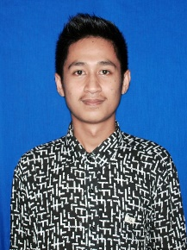
Nama : Alfin Y. Bimbing
Tempat, Tanggal Lahir : Atinggola, 26 Desember 1997
Pekerjaan : Mahasiswa
Email : alpinbimbing@gmail.com

Daftar Riwayat Hidup :
- Tahun 2010, menyelesaikan Pendidikan di Sekolah Dasar Negeri 1 Pinontoyonga, Kecamatan Atinggola, Kabupaten Gorontalo Utara.
- Tahun 2013, menyelesaikan Pendidikan di Sekolah Menengah Pertama Negeri 1 Atinggola, Kecamatan Atinggola, Kabupaten Gorontalo Utara.
- Tahun 2016, menyelesaikan Pendidikan di Sekolah Menengah Kejuruan Negeri 3 Gorontalo, Kecamatan Kota Tengah, Kota Gorontalo.
- Tahun 2016, telah diterima menjadi Mahasiswa di Perguruan Tinggi Swasta Universitas Ichsan Gorontalo.

LAMPIRAN

Data Training
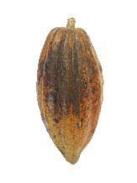  0 | 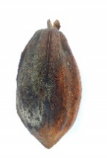  1 | 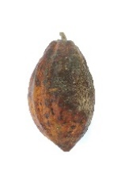  2 | 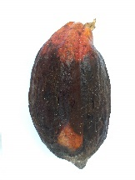  3 | 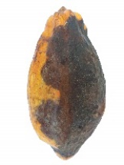  4
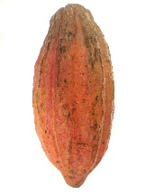  5 | 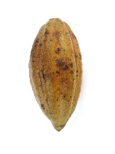  6 | 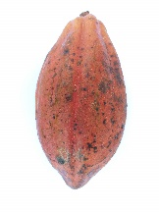  7 | 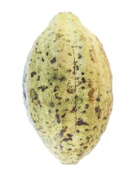  8 | 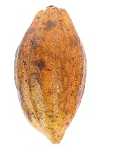  9
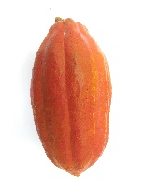  10 | 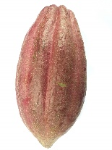  11 | 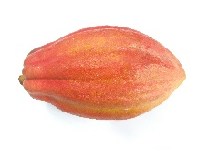  12 | 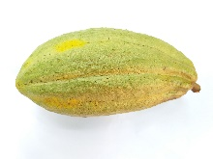  13 | 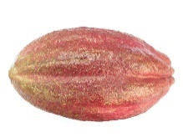  14

Data Testing
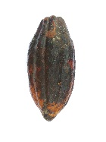  BUSUK1 | 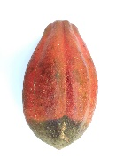  BUSUK2 | 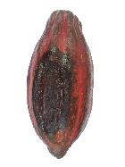  BUSUK3 | 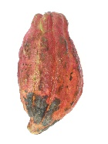  BUSUK4 | 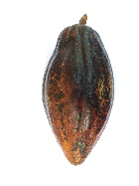  BUSUK5
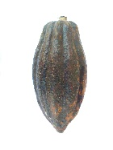  BUSUK6 | 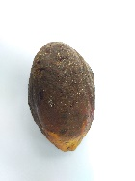  BUSUK7 | 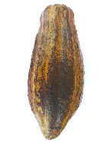  BUSUK8 | 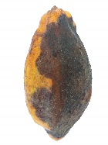  BUSUK9 | 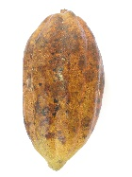  JAMUR1
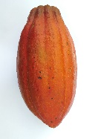  JAMUR2 | 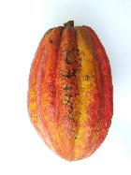  JAMUR3 | 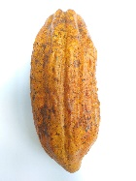  JAMUR4 | 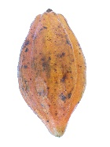  JAMUR5 | 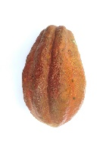  JAMUR6
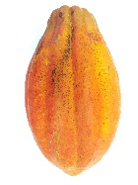  JAMUR7 | 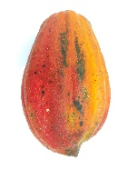  JAMUR8 | 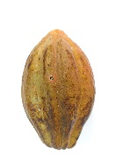  JAMUR9 | 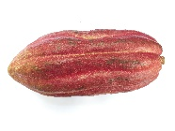  JAMUR10 | 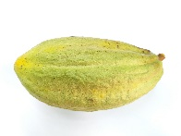  NORMAL1
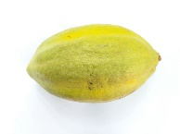  NORMAL2 | 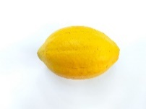  NORMAL3 | 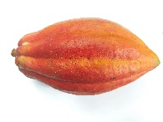  NORMAL4 | 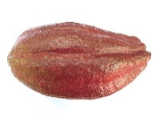  NORMAL5 | 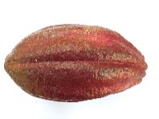  NORMAL6
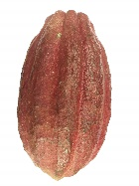  NORMAL7 | 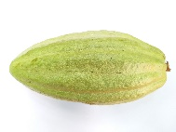  NORMAL8 | 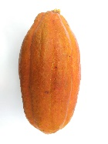  NORMAL9 | 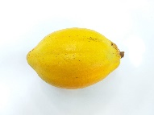  NORMAL10 | 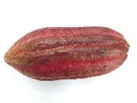  NORMAL11

